可行性研究报告

四川省遂宁市经济技术开发区南强片区滨江南路西侧、南环路北侧（南强HX19-04-03地块）正黄·金域香江居住项目
【五矿信托-恒信共筑5号-城市化基金集合资金信托计划-蓉悦系列1号】
可行性研究报告

康正评字2020-1-0264-F02KXYJ1号

北京康正宏基房地产评估有限公司

2020年8月
报告编制单位:北京康正宏基房地产评估有限公司

法人代表: 齐 宏 高级经济师
注册房地产估价师
项目负责人: 王 鹏 注册房地产估价师
注册土地估价师
项目参加人员: 郑 燚 注册房地产估价师
注册土地估价师
赵 雯 注册土地估价师

周 彤

编制时间：2020年5月22日至2020年8月26日

目 录
〔内容提要〕 1
第一章 可行性研究说明 3
一、委托单位 3
二、编制单位 3
三、编制目的 3
四、可行性研究的主要内容 3
五、编制日期 4
六、本报告编制依据和说明 4
（一）报告编制依据 4
（二）报告编制说明 4
七、本报告使用说明 5
第二章 项目建设条件评价 6
一、项目建设内容、规模和建设方案 6
（一）项目建设地点 6
（二）项目建设规模及建造标准 7
二、项目工程建设进程评价 9
三、项目建设条件评价 10
四、施工、监理单位资质评价 10
五、环境保护评价 11
第三章 市场评估 12
一、市场环境评价 12
（一）遂宁市概况 12
（二）遂宁市经济运行概况（2019年） 13
（三）遂宁市城市规划与发展目标 18
（四）遂宁市土地市场概况 21
（六）遂宁市房地产政策 31
（七）区域市场分析 32
二、项目市场竞争能力分析 39
（一）优势 39
（二）劣势 39
（三）机会 39
（四）威胁 39
三、市场前景预测 40
（一）项目定位分析 40
（二）项目销售价格定位分析 40
第四章 投资估算和筹资评价 41
一、投资估算 41
（一）估算原则 41
（二）投资构成及估算依据 41
（三）项目投资估算 41
二、筹资评价 44
三、投资计划安排 45
第五章 项目效益 46
一、测算原则及考虑因素 46
二、预测数据的计取 46
（一）收入测算 46
（二）开发成本 47
（三）利润分配 47
三、项目财务效益测算 48
（一）项目盈利能力预测 48
（二）项目财务效益预测 48
（三）不确定性分析 48
第六章 项目效应与风险评价 50
一、风险评价及防范措施 50
二、项目效应评价 51
第七章 结论 52
附表： 53

四川省遂宁市经济技术开发区南强片区滨江南路西侧、南环路北侧
（南强HX19-04-03地块）居住项目
可行性研究报告

〔内容提要〕
五矿国际信托有限公司：
受贵公司委托，我公司对遂宁正高房地产开发有限公司拟开发建设的四川省遂宁市经济技术开发区南强片区滨江南路西侧、南环路北侧（南强HX19-04-03地块）正黄·金域香江居住项目进行了调查分析，形成了房地产开发项目可行性研究报告。本报告从项目概况、项目投资环境、房地产市场分析、项目投资估算、项目经济效益分析、项目风险分析等方面进行了较为全面的分析研究，主要内容摘录如下：
建设项目为四川省遂宁市经济技术开发区南强片区滨江南路西侧、南环路北侧（南强HX19-04-03地块）正黄·金域香江居住项目，该项目由遂宁正高房地产开发有限公司（以下简称“建设单位”）开发建设。截至本报告出具日，建设单位已与遂宁市自然资源和规划局签订项目《国有建设用地使用权出让合同》[合同编号：510800-2020-拍2]及附件，已缴清地价款，取得《不动产权证书》[川（2020）遂宁市不动产权第0033198号]，并于2020年8月6日取得《建设工程规划许可证》[建字第51900202000047、5190020
2000048号]。
根据建设单位提供的上述资料以及《正黄·金域香江居住项目规划经济技术指标》，该项目出让宗地面积为52289.75平方米，规划建筑面积为173736.02平方米，其中：高层住宅122428.94平方米、商业4686.96平方米、地下车库29264.09平方米、公建配套7297.97平方米、人防地下车库10058.06平方米。
建设项目总投资为97005万元，经测算项目可实现销售收入108515万元，税前利润总额10093万元，税后利润总额7570万元，销售利润率9.30%，表明项目盈利能力较好。项目内部收益率23.32%，在基准折现率8%的条件下，财务净现值8078万元。财务内部收益率大于基准折现率，财务净现值大于零，表明项目在财务上是可行的。
评估认为，项目主要存在市场风险、规划指标实现风险、工期控制及取得预售风险、成本控制风险。

第一章 可行性研究说明

一、委托单位
单位名称：五矿国际信托有限公司
公司地址：青海生物科技产业园纬二路18号
法定代表人：王卓
经营范围：资金信托；动产信托；不动产信托；有价证券信托；其他财产或财产权信托；作为投资基金或者基金管理公司的发起人从事投资基金业务；经营企业资产的重组、并购及项目融资、公司理财、财务顾问等业务；受托经营国务院有关部门批准证券承销业务；办理居间、咨询、资信调查等业务；代保管及保管箱业务；存放同业、拆放同业、贷款、租赁、投资方式运用固有财产；以固有财产为他人提供担保；从事同业拆借；法律法规规定或中国银行业监督管理委员会批准的其他业务。

二、编制单位
单位名称：北京康正宏基房地产评估有限公司
公司地址：北京市朝阳区裕民路12号中国国际科技会展中心B座10层1001室
资质级别：在全国范围内从事土地估价业务
资质证书号：A201111009
法人代表：齐 宏

三、编制目的
为委托单位了解四川省遂宁市经济技术开发区南强片区滨江南路西侧、南环路北侧（南强HX19-04-03地块）正黄·金域香江居住项目可行性提供参考依据。

四、可行性研究的主要内容
1、分析项目开发的合法、合规性；
2、分析遂宁市总体发展状况和房地产投资环境；
3、项目所在区域房地产市场现状，分析项目竞争力；
4、对项目的总投资进行估算；
5、对项目进行财务分析，计算评价指标，对财务可行性进行分析评价；
6、评价项目的风险。

五、编制日期
2020年5月22日至2020年8月26日

六、本报告编制依据和说明

（一）报告编制依据
本报告主要依据和参考以下文件及相关资料：
- 《遂宁市国有建设用地使用权拍卖成交确认书》[遂自地交确[2020]1-2号]
- 《国有建设用地使用权出让合同》[合同编号：510800-2020-拍2]
- 《不动产权证书》[川（2020）遂宁市不动产权第0033198号]
- 《建设用地规划许可证》[地字第51090202000019号]
- 《建设工程规划许可证》[建字第51900202000047、51900202000048号]
- 《正黄·金域香江居住项目规划经济技术指标》
- 建设单位提供的有关项目的其他资料
- 国家及地方颁布的相关法律规章制度、当地现行财税政策
- 《房地产开发项目经济评价方法》（2006版）
- 《建设项目经济评价方法与参数》（第三版）
- 市场调查资料

（二）报告编制说明
1、本报告的编制依据了中华人民共和国相关法律、法令、法规和政策、具体规定，其基础资料和数据来自于有关主管部门颁布的文件和融资主体提供的资料，以及研究人员经过调研分析后所得的资料、信息。
2、在进行财务效益分析和测算过程中，采用了国际和国内通用的理论和方法，并结合现行会计制度、税收法规和房地产市场价格体系，进行合理假定和适当简化。

3、本报告中的项目出让宗地面积以《不动产权证书》[川（2020）遂宁市不动产权第0033198号] 为依据，规划建筑面积以《建设工程规划许可证》[建字第51900202000047、51900202000048号]及《正黄·金域香江居住项目规划经济技术指标》为依据。
4、截至本报告出具日，建设单位尚未取得《建筑工程施工许可证》。
5、本报告中的已投资金额以建设单位提供的财务数据为准，在此提请报告使用者注意。

七、本报告使用说明

（一）本报告依前文编制目的供委托单位使用。除依据法律和相关规定需公开情形外，未经受托方同意，报告的全部或部分内容不得发表于公开的媒体上。

（二）本报告所依据的权属资料、财务资料及其他相关说明文件等基础资料由建设单位以原件或复印件形式提供，资料提供者应对其真实性、合法性负责，如基础资料改变，本报告需重新调整。

（三）本报告结论自出具日起有效期为一年。超过一年，需重新进行研究分析。

第二章 项目建设条件评价

一、项目建设内容、规模和建设方案

（一）项目建设地点
建设项目位于四川省遂宁市经济技术开发区南强片区滨江南路西侧、南环路北侧，项目东至滨江南路，西至银河南路，南至南环路，北至现状规划道路。该区域是目前遂宁市重点发展的产业园区。建设项目周边住宅项目较多，已建成社区多集中于建设项目以西及以北，如国滨首府、双发浅水湾、江南美邸、世纪春天、港城国际等住宅小区，生活气息较浓厚，紧邻建设项目西侧的南府尚苑1期地块现已建成，紧邻建设项目北侧的南府尚苑2期地块现处于建设状态，所在区域整体成熟度一般，处于发展阶段。
建设项目所在片区属于遂宁经济技术开发区，遂宁经济技术开发区成立于1992年，2012年经国务院批准为"国家级开发区"。园区规划面积138平方公里，已开发面积60平方公里。按照 "创新驱动引领区、绿色经济示范区、产城融合样板区、跨越发展先行区"的战略定位，园区坚持以产业发展为核心，着力发展现代新兴产业和传统优势产业，已基本形成电子信息、机械装备、生物医药、食品饮料四大支柱产业，特别是电子信息产业发展迅速，已基本建成了西部电子元器件制造、电路板制造和新光源制造三大中心。园区已成功创建为国家新型工业化产业示范基地、国家知识产权投融资试点园区。区域内规划路网密集，行车出入较便捷，且项目及周边道路均设有停车场，停车较便捷。
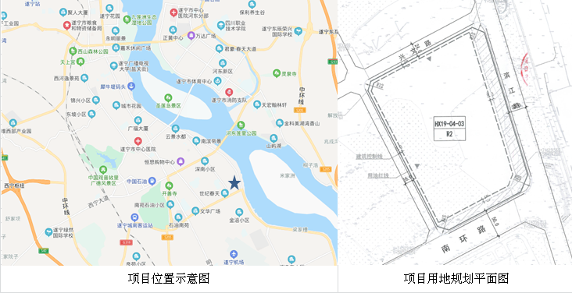

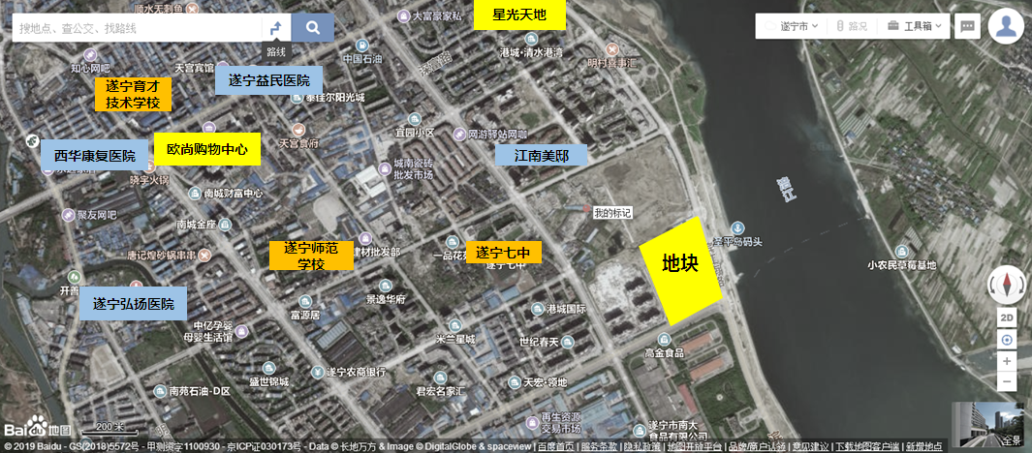

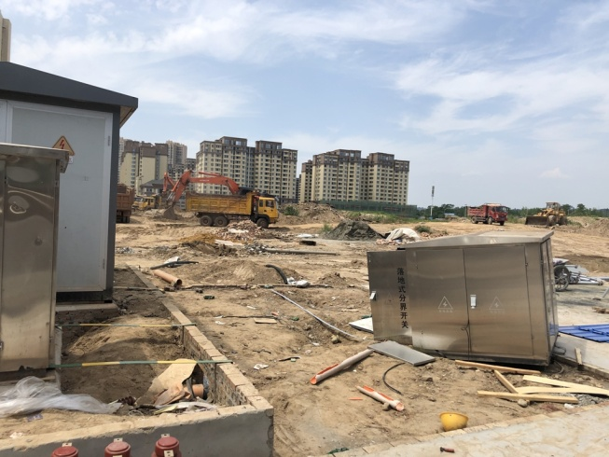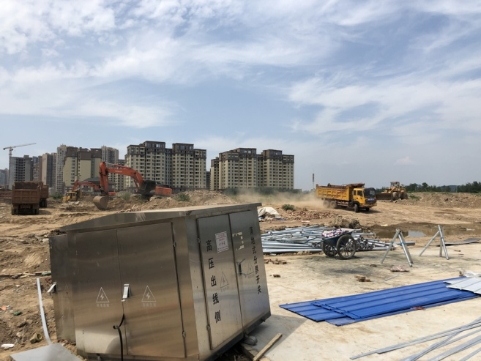
项目现场状况
交通：建设项目临近圣平岛码头，周边有银河南路、富源路等城市次干道，有滨江南路、南环路等主干道，路网密集，行车出入便捷，有3、12、19路等公交线路经过，交通便捷度较好；
环境：建设项目临涪江，周边有河东莲里、桃花山等公园，所在片区有四川师范大学职业技术学院（遂宁分院）、电子科技大学遂宁研究院等院校，自然及人文环境较好；
教育：建设项目所在区域有遂宁七中、九莲街道实验高中、遂宁二中实验学校等，教育资源较丰富；
公共配套：建设项目周边3公里范围内商业资源有新世纪百货、万禾超市（富源店）以及周边已建成居住项目社区配套商业等，医疗资源有遂宁市第一人民医院、龙凤镇中心卫生院，基本可以满足周边居民的日常需求。

（二）项目建设规模及建造标准
1、项目概况
根据《不动产权证书》[川（2020）遂宁市不动产权第0033198号] 该项目土地用途为住宅、商业用地，出让宗地面积为52289.75平方米；根据《建设工程规划许可证》[建字第51900202000047、51900202000048号]及《正黄·金域香江居住项目规划经济技术指标》，该项目规划建筑面积合计为173736.02平方米。
项目当前经济技术指标详见下表：
地上 | 高层住宅用房（可售） | 121428.94
 | 高层住宅（零对价转让） | 1000
 | 商业用房 | 4686.96
 | 公共配套、设备及其他 | 3956.47
 | 小计 | 131072.37
地下 | 地下车位 | 29264.09
 | 个数 | 1050
 | 公共配套、设备及其他 | 3341.5
 | 人防 | 10058.06
 | 个数 | 249
 | 小计 | 42663.65
合计 |  | 173736.02
备注：根据正黄集团与遂宁京石企业管理服务有限公司签订的《合作协议》：正黄集团将建设项目合计1000平方米建筑面积住宅物业零对价转让给遂宁京石企业管理服务有限公司或其指定方。

2、项目建造标准
建设项目共建设9栋住宅楼及沿街商业裙楼，其中5栋21层高层住宅楼、4栋25-26层高层住宅楼，，地下整体设计为车库、设备及其他用房。项目计划分两期开发，一期建设5栋住宅楼，二期建设4栋住宅楼及商业裙楼，项目拟建楼栋均为钢混结构，拟建造标准为公共部分精装修，住宅、商业及地下车库均为毛坯交付。
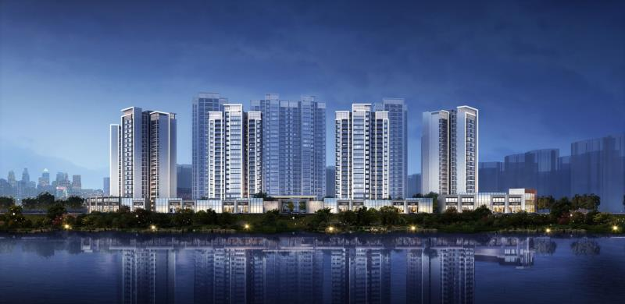
项目户型配比以87-104平方米的三室户型为主力户型，套数占比86%。
建筑类型 | 户型 | 户型面积 | 套数 | 套数占比
高层住宅 | 三室 | 87-104 | 1078 | 86%
高层住宅 | 四室 | 105-120 | 174 | 14%
合计 | —— | —— | 1252 | 100%

二、项目工程建设进程评价
1、建设项目已经取得政府相关部门的批准文件如下：
2020年5月21日，建设单位已与遂宁市自然资源和规划局签订项目《国有建设用地使用权出让合同》[合同编号：510800-2020-拍2]。
2020年7月23日，项目已缴清地价款，并取得《不动产权证书》[川（2020）遂宁市不动产权第0033198号]。
2020年8月6日，建设单位取得《建设工程规划许可证》[建字第51900202000047、5190020200
0048号]。
截至报告出具日，项目尚未取得《建筑工程施工规划许可证》，其他批准文件尚在办理之中。
本报告建设项目的规划情况以建设单位提供的《建设工程规划许可证》[建字第51900202000047、51900202000048号]及《正黄·金域香江居住项目规划经济技术指标》为依据。
2、项目工程进度说明
（1）建设进度
建设项目预计建设工期约14个季度，具体如下：
2020年3季度已缴清地价款及相关税费；并取得《建设用地规划许可证》、《不动产权证书》、《建设工程规划许可证》。
2020年3季度取得《建筑工程施工许可证》并完成开工前准备，开始土石方及支护工程、桩基础工程、地下室结构、地下室工程；
2020年4季度项目首批次出正负零且局部主体结构施工进度达到地上2层，并取得首批次《商品房预售许可证》；
2021年2季度首批次主体结构封顶；
2022年2季度最后批次主体结构封顶；
2022年3季度首批次完成竣工验收；
2023年1季度首批次交付使用。
2023年2季度最后批次完成竣工验收。
2023年3季度最后批次交付使用。
（2）销售进度
建设项目预计销售期约10个季度。
住宅部分预计2020年4季度开始销售，至2023年1季度销售完毕；
商业部分预计2021年4季度开始销售，至2023年2季度销售完毕；
地下车库预计从2022年1季度开始销售，至2023年3季度销售完毕。

三、项目建设条件评价
项目目前市政基础设施条件达“六通”（即通路、通电、通讯、通上水、通下水、通燃气）。截至本报告出具日，项目尚未开工。

四、施工、监理单位资质评价
截至本报告出具日，建设单位遂宁正高房地产开发有限公司已取得中华人民共和国房地产开发企业暂定资质证书，建设单位未能提供有关施工、监理单位资质相关信息。

五、环境保护评价
项目工程建设内容为居住项目，主要环境问题是地下车库、生活污水、噪声及施工期扬尘和噪声等。截至本报告出具日，该项目环境影响登记表已完成备案，正在申请其他环境保护相关批准文件。

第三章 市场评估

一、市场环境评价

（一）遂宁市概况
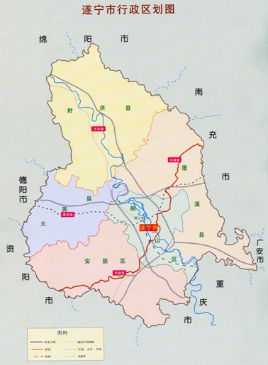
遂宁，四川省地级市，别称斗城、遂州，位于四川盆地中部腹心，涪江中游。介于东经105°03′26″－106°59′49″,北纬30°10′50″－31°10′50″之间。东西宽90.3公里，南北长108.9公里，总面积5322.18平方公里。 西连成都，东邻重庆、广安、南充，南接内江、资阳，北靠德阳、绵阳，与成都、重庆呈等距三角。历史上，遂宁曾以其深厚的文化底蕴、迷人的灵性山水和发达的农工商贸而成为川中政治、经济和文化中心，尤以纺织食品工业闻名，素有“东川巨邑”、“川中重镇”、“小成都”、“观音故里”、“中国水都”之称。遂宁市地处四川城镇化发展主轴，是四川省战略部署建设的“六大都市区”之一，成都经济圈和成都平原城市群的重要组成部分。
遂宁市是成渝经济区和成都平原经济区的重要组成部分。是成渝经济区的区域性中心城市，四川省的现代产业基地，以“养心”文化为特色的现代生态花园，城市辖船山、安居"两区"和射洪、蓬溪、大英"三县"，以及国家级经济技术开发区、河东新区、高新区三个独立核算园区，75个乡镇、20个街道办事处。2019年年末户籍总户数为138万户，户籍人口362.9万人，比上年减少0.7%，其中城镇人口100.49万人，乡村人口262.41万人。常住人口318.9万人，比上年减少0.4%，其中城镇人口164.3万人，乡村人口154.6万人。

资料来源：遂宁市统计局

（二）遂宁市经济运行概况（2019年）

1、遂宁市经济运行概况（2019年）
初步核算，2019年遂宁年实现地区生产总值(GDP)1345.73亿元，按可比价格计算比上年增长8.1%。其中，第一产业增加值185.21亿元，增长2.7%；第二产业增加值615.29亿元，增长8.7%；第三产业增加值545.23亿元，增长9.8%。按常住人口计算，人均地区生产总值42115元，增长8.9%。

资料来源：遂宁市统计局
（1）农业
全年农作物播种面积38.85万公顷，比上年增加0.22万公顷，增长0.6%，其中粮食作物播种面积26.94万公顷，增长0.6%；经济作物播种面积11.91万公顷，增长1%。全年粮食产量142.42万吨，比上年增长1.0%，其中，水稻产量44.5万吨，下降0.9%。
（2）工业增长稳中有升，高技术和战略性新兴产业引领发展
2019年，遂宁市实现工业增加值491.58亿元，增长8.7%，对经济增长的贡献率为50.7%，拉动经济增长4.1个百分点。全市规模以上工业企业达到573家，比上年增长2.9%，其中当年新增16户。规模以上工业增加值比上年增长9.8%。
在规模以上工业中，分轻重工业看，轻工业增加值比上年增长3.1%，重工业增加值增长15.8%。分经济类型看，大中型企业增长14%，国有控股企业增长1.6%，股份制企业增长9.8%，外商及港澳台商投资企业增长16.9%。分五大优势产业看，锂电及新材料产业增加值增长22.7%，电子信息产业增长18.8%，机械装备产业增长6.7%，油气盐化工产业增长15.1%，食品饮料产业增长4.0%。
全年规模以上工业企业实现营业收入1254.86亿元，比上年增长9.7%。其中，大中型企业567.18亿元，增长14.9%；国有控股工业企业89.46亿元，增长6.0%;股份制企业1136.32亿元，增长10.5%；外商及港澳台商投资企业实现57.62亿元，增长8.2%。实现利润总额99.42亿元，增长4.5%。年末规模以上工业企业资产负债率为42.9%，比上年下降1.4个百分点。全年规模以上工业企业产销率为98.3%。
（3）建筑业
全年遂宁市纳入建筑业产值统计库的建筑业企业(施工总承包、专业承包)183个，比上年增长3.4%。建筑企业实现总产值568.89亿元，比上年增长30.2%。

资料来源：遂宁市统计局
（4）固定资产
全年完成全社会固定资产投资同比增长12%。其中，基础设施投资同比下降1.8%;更新改造投资增长24.3%。分产业看，第一产业投资同比下降13.1%，占全社会固定资产投资的比重3.9%;第二产业投资增长22.9%，占全社会固定资产投资的比重26.8%，其中工业投资增长26.5%;第三产业投资增长9.9%，占全社会固定资产投资的比重69.3%。
全年房地产开发投资176.05亿元，比上年同比增长2.2%，占投资总额的14.4%。商品房施工面积1528.21万平方米，增长3.3%;商品房竣工面积233.63万平方米，下降24.7%。
（5）国内外贸易和招商引资
全年实现社会消费品零售总额631.91亿元，比上年增长10.7%。按经营地分，城镇实现零售额461.71亿元，增长10.7%;乡村实现零售额170.2亿元，增长10.9%。按行业分，批发业实现零售额65.01亿元，增长11.9%;零售业实现零售额481.33亿元，增长10.6%;住宿业实现零售额8.71亿元，增长10.4%;餐饮业实现零售额76.86亿元，增长10.7%。
从限额以上企业(单位)主要商品零售额看，粮油、食品、饮料、烟酒类零售额比上年增长22.6%，化妆品类增长23%，金银珠宝类增长7.6%，日用品类增长18.3%，书报杂志类增长24.6%，家用电器和音像器材类增长11.5%，中西药品类增长43.5%，通讯器材类增长16.3%，建筑及装潢材料类增长48%，汽车类增长8.7%，石油及制品类增长10.8%。
遂宁市实现进出口总额36.2亿元，比上年增长43.4%。其中，出口20.27亿元，增长45.9%;进口15.93亿元，增长40.4%。全年实际到位外资2.85亿元，增长2.6%。
遂宁市到位国内市外资金581.32亿元，同比增长12.3%;国内省外资金462.59亿元，同比增长7.9%。引进投资1亿元以上项目107个，投资金额1098亿元，其中上达电子柔性电路板生产基地、成工重工轮式装载工程机械等投资50亿元以上项目8个。
（6）交通运输和邮电通信亿
全年县乡道、农村公路改善工程完成883公里，通村公路完成765公里。年末遂宁市公路总里程达到9105.68公里，等级公路8334.94公里，其中高速公路359公里。公交线路长度558.8公里，比上年末增长4.2%;公交营运汽车442辆，增加20辆;公交车线路50条，增加6条。
2019年年末遂宁市机动车保有量为49.6万辆，较上年同期增加0.78万辆。其中：营运车辆2.45万辆，增加0.5万辆;非营运车辆47.14万辆，增加0.72万辆。营运车辆中客运汽车0.48万辆，货运汽车1.81万辆。2019年民用汽车拥有量25.42万辆，其中私人汽车拥有量24.42万辆。2019年，遂宁市实现公路客运周转量10.92亿人公里，比上年下降13.6%;货运周转量60.9亿吨公里，增长8.5%；水路运输客运周转量295.2万人公里，下降7.2%，货运周转量372.5万吨公里，下降28%。
全年实现邮电业务总量83.97亿元，比上年增长19.8%。其中，邮政业务总量10.49亿元，增长33.7%;电信业务总量73.48亿元，增长9.4%。快递业务收入4.45亿元，增长14.9%；快递业务量完成3884.48万件，增长39.5%。年末固定电话用户35.29万户，增长2.6%;移动电话用户268.57万户，下降2.4%；互联网宽带接入用户78.8万户，增长23.8%。
（7）居民消费价格
2019年，遂宁市居民消费价格(CPI)比上年上涨2.6%。其中：食品烟酒类价格上涨7.5%，衣着类上涨1.0%，居住类下降0.5%，生活用品及服务类上涨0.6%，交通和通信类下降0.8%，教育文化和娱乐类上涨1.5%，医疗保健类上涨1.2%，其他用品和服务上涨1.3%。全市工业生产者出厂价格(PPI)比上年上涨0.5%，其中生产资料价格下降1.3%，生活资料价格上涨4.1%。工业生产者购进价格(IPI)比上年上涨8.2%。
（8）居民生活和民生保障
全年全体居民人均可支配收入24865元，比上年增长9.6%。城镇居民人均可支配收入34854元，比上年增加3024元，比上年增长9.5%。其中，工资性收入17858元，增长8.0%;经营净收入6859元，增长8.6%;财产净收入3471元，增长15.6%;转移净收入6666元，增长11.6%。人均消费性支出24856元，增长9.8%。其中，居住支出增长8.2%，生活用品及服务支出增长5.9%，医疗保健支出增长4.3%。城镇居民恩格尔系数34.0%。农村居民人均可支配收入16358元，比上年增加1514元，比上年增长10.2%。其中，工资性收入4882元，增长6.6%;经营净收入5835元，增长11.5%;财产净收入430元，增长22.5%;转移净收入5211元，增长11.4%。农村居民人均生活消费支出13790元，增长11.1%。其中，居住消费支出增长12.5%，生活用品及服务消费支出增长6.1%，交通和通讯支出下降6.7%，医疗保健消费支出增长17.3%。农村居民恩格尔系数39.2%。

2、遂宁市经济运行概况（2020年1至7月）
（1）工业生产情况
2020年1至7月，遂宁市规模以上工业增加值同比增长3.2%，比全国平均增速(-0.4%)高3.6个百分点，比全省平均增速(2.6%)高0.6个百分点，比1-6月回升0.2个百分点。
分经济类型看，国有控股企业增加值增长10.0%;股份制企业增长3.3%，外商及港澳台商投资企业增长3.1%。分三大门类看，采矿业增加值增长19.6%，制造业增长1.9%，电力、热力、燃气及水生产和供应业下降2.4%。分重点产业看，锂电及新材料产业、机械与装备制造、油气盐化工业分别增长6.3%、3.8%、8.4%，电子信息和食品饮料分别下降7.2%和1.1%。分行业看，34个大类行业中有20个行业增加值保持增长。其中，石油、煤炭及其他燃料加工业增长30.2%，非金属矿采选业增长45.1%，汽车制造业增加值同比增长4.9%，非金属矿物制品业增长5.5%，医药制造业增长7.4%。
2020年1至7月，规模以上工业企业产品销售率为97.1%。
（2）固定资产投资情况
2020年1至7月，遂宁市固定资产投资同比增长8.0%，比全国平均增速(-1.6%)高9.6个百分点，比全省平均增速(6.4%)高1.6个百分点，比1-6月回升0.9个百分点。分产业看，第一产业投资增长10.5%，第二产业投资增长28.0%，其中工业投资增长31.3%，第三产业投资增长0.3%。从房地产开发看，房地产开发投资同比增长17.9%。全市商品房销售面积290.94万平方米，下降17.4%;商品房销售额174.41亿元，下降15.4%。
（3）消费品市场情况
2020年1至7月，遂宁市社会消费品零售总额253.48亿元，同比下降6.9%，降幅比全国平均水平(-9.9%)高3.0个百分点，比全省平均水平(-6.6%)低0.3个百分点，比1-6月收窄0.7个百分点。按经营单位所在地分，城镇消费品零售额186.10亿元，下降6.9%;乡村消费品零售额67.38亿元，下降6.7%。按消费类型分，餐饮收入22.70亿元，下降24.6%;商品零售230.78亿元，下降4.7%。在商品零售中，通过互联网实现的商品零售额20827.3万元，同比增长33.0%。从热点商品看，限额以上单位粮油、食品类，饮料类和中西药品类商品分别增长25.5%、14.9%和43.5%。汽车类、石油及制品类分别下降3.7%和30.3%。
（4）物价变动情况
2020年1至7月，遂宁市居民消费价格同比上涨4.4%。分类别看，食品烟酒价格同比上涨14.9%，衣着上涨0.8%，居住下降1.6%，生活用品及服务下降0.5%，交通和通信下降2.0%，教育文化和娱乐上涨1.2%，医疗保健上涨0.9%，其他用品和服务上涨0.9%。在食品烟酒价格中，粮食价格上涨2.0%，鲜菜上涨6.0%，畜肉上涨65.1%，鲜果下降5.8%。
资料来源：遂宁市统计局

（三）遂宁市城市规划与发展目标
1、《遂宁市城市总体规划（2013—2030）》
本次规划实现了遂宁市域范围5325平方公里的规划全覆盖，着力构建“和谐遂宁”。
（1）城市性质
遂宁市是成渝经济区的区域性中心城市，四川省的次级综合交通枢纽和现代产业基地，以“养心”文化为特色的现代生态花园城市。
（2）市域城镇职能和等级结构
以市域中心城市为核心、县域中心城市为支撑、重点镇为骨干、一般镇为基础的四级城镇等级结构，其中重点镇共10座，包括金华镇、太乙镇、仁和镇、天仙镇、大石镇、蓬南镇、拦江镇、磨溪镇、卓筒井镇、象山镇。包括综合型、工业型、旅游型、商贸型和农业型五类城镇。综合型包括遂宁中心城区、射洪县域中心城市、蓬溪县域中心城市、大英县域中心城市、金华镇、蓬南镇等6座；工业型包括大石镇、磨溪镇等10座；旅游型包括卓筒井镇、明星镇等5座；商贸型包括横山镇、三家镇等9座；农业型包括复兴镇、潼射镇等17座。
（3）市域城镇空间结构
构建“一核、两带、三片”的市域城镇空间结构。
本次规划实现了遂宁市域范围5325平方公里的规划全覆盖，着力构建“和谐遂宁”。“一核”是承担着引领市域发展和服务周边地区职能的“中心城区发展极核”；“两带”为“沿成南高速城镇发展带”和“涪江沿岸城镇发展带”构成的十字发展带，是遂宁集聚产业和城镇人口的的主要地区；“三片”则是“射洪太和-沱牌片区”、“大英蓬莱-隆盛片区”及“蓬溪赤城-宝梵片区”，是全市三个城镇集中发展片区，也是各县的核心发展片区。其中“射洪太和-沱牌片区”主要包括射洪县城太和镇、大榆镇、广兴镇、瞿河乡和沱牌镇；“大英蓬莱-隆盛片区”包括大英县城蓬莱镇与隆盛镇；“蓬溪赤城-宝梵片区”包括蓬溪县城赤城镇及宝梵镇。

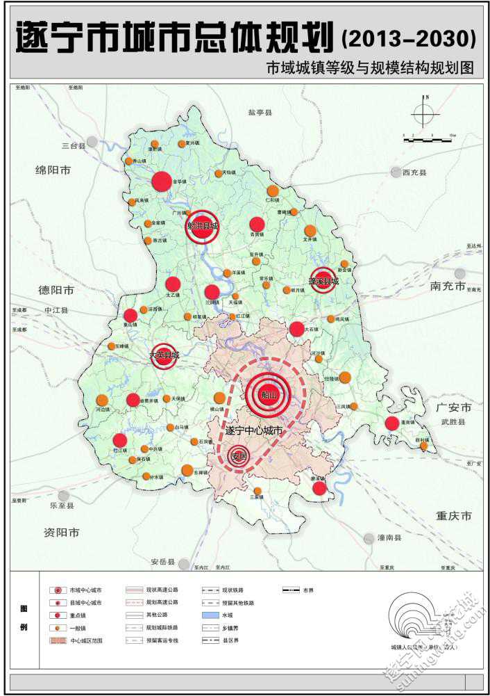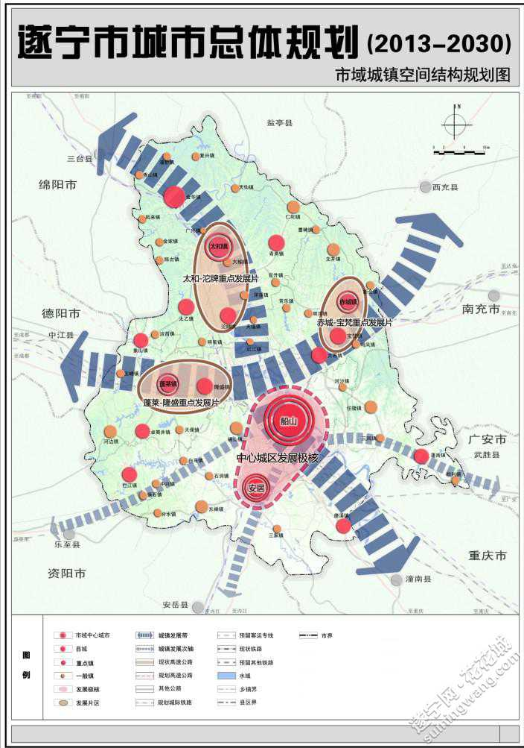
（3）城市发展目标
近期目标（2013-2015）：加快集聚、重点突破。加快产业集聚，培育核心增长极，实现GDP1200亿元。
中期目标（2016-2020）：全面推进、跨越发展。全面提升综合实力和区域影响力，成为具有较强实力与吸引力的区域中心城市，实现GDP2200亿元。
远期目标（2021-2030）：优化提升、持续发展。建成功能完善、品质卓越、模式领先的宜居名城，实现GDP3600-4000亿元。
4.市域产业布局
规划遂宁市布局7工业集中发展区，共17个产业园区。其中，船山区重点产业发展方向和发展指引见下表：
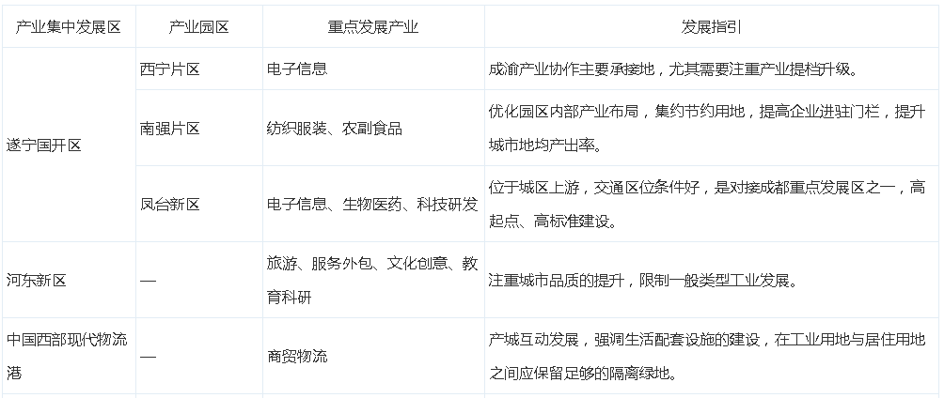
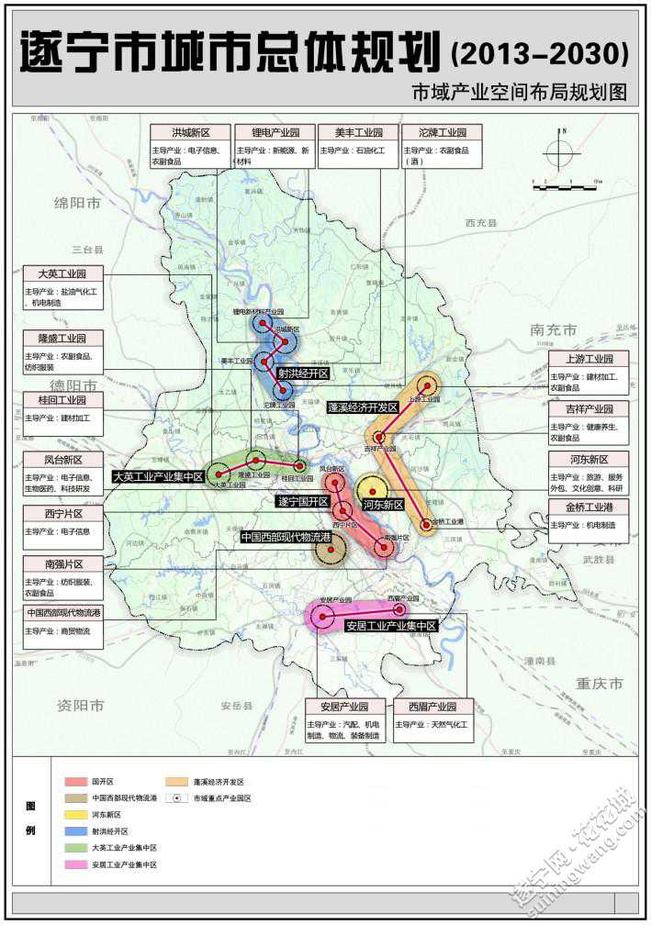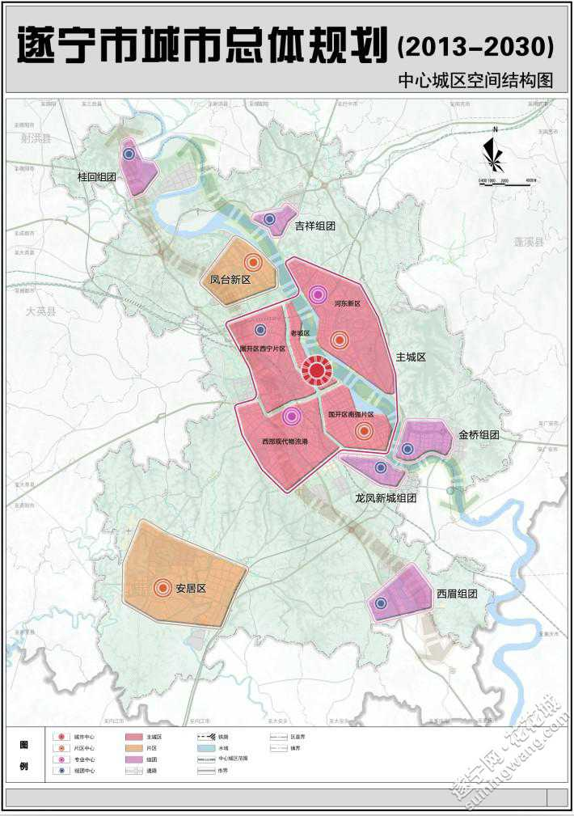
2、遂宁经济技术开发区
遂宁经济技术开发区位于遂宁市城区，成立于1992年6月，1993年升级为省级经济技术开发区，2012年7月30日经国务院正式批准为国家级经济技术开发区。园区总规划面积142平方公里，建成区面积达到36平方公里，常驻人口31万。
遂宁经济技术开发区以产业兴区和城市亮区为主攻方向，以"三产联动、产城融合"为发展路径，以建成"全省千亿产业园区、国家生态工业示范园区"为总体目标，力争到2020年，新增规上工业企业100家，50亿元以上企业2家，30亿元以上企业5家，10亿元以上企业10家；新增高新技术企业100家；园区主营业务收入达1500亿元，工业主营业务收入达1000亿元。力争通过5至10年努力，进入国家级开发区前百强。

（四）遂宁市土地市场概况
1、供应情况
2017-2019年遂宁市涉宅用地土地供应宗数量相共197宗左右，2017至2019年涉宅用地土地供应数量逐年持续上升，最高达到89宗。从土地供应面积以及新增规划建筑面积看，2017至2019年土地供应呈显著上升趋势，涉宅用地供应面积达到740万平方米以上，新增规划建筑面积达到2000万平方米以上。近3年，遂宁市供应涉宅用地比例均维持在30-45%之间。

资料来源：CREIS中指数据
2、成交情况
近3年，随着遂宁市城市发展以及房地产市场的发展，房企大量布局拿地。2018、2019年遂宁市土地市场供需都大量增加。2018年遂宁市涉宅用地共成交42宗，比2017年增加22宗，2018年总成交土地面积约175万平方米，同比增长94%，总成交建筑面积约为390万平方米，同比增长81%，总成交金额达80亿元，同比增长122%，创历史峰值。2019年成交宗数及成交建筑面积略有增加、但成交土地面积以及成交金额均出现小幅下调。分析原因主要是2018年涉宅用地成交量较大，房地产整体市场降温，融资渠道持续收紧等。

资料来源：CREIS中指数据
从区域分析，船山区、射洪县等区域在土地市场上成为热门区域，船山区是遂宁主城区，射洪县是市重点发展区域。从成交建筑面积看，船山区69万平方米，射洪县40万平方米，蓬溪县27平方米。

资料来源：CREIS中指数据
遂宁市2018年遂宁市涉宅用地成交平均楼面单价达到2041元/平方米，较2018年上涨22%，2019年遂宁市涉宅用地平均成交楼面单价2124元/平方米，较2018年比略有增加。而从溢价率看，继2018年涉宅用地溢价率达到36.87%，2019年涉宅用地市场相对稳定，溢价率出现大幅度下降，为4.7%。

资料来源：CREIS中指数据
3、流拍情况
2017-2019年三年土地流拍数量逐年递增，2019年流拍数量最高，达到75宗。分析原因，除前述房地产整体市场降温，融资渠道持续收紧等因素，还有一个重要原因就是主城区开发用地减少，土地成交区域逐渐向城区周边扩张，但受到区位、交通条件、基础设施配套等多重因素的影响，整体成熟欠缺使得流拍数量增加。

资料来源：CREIS中指数据
5、2019年至2020年7月船山区涉宅用地
2019年遂宁市成交地块中船山区有32宗，占比26%； 2019年船山区成交已工业用地为主，涉宅用地10宗，占比27%。2020年1至7月船山区共成交6宗有涉宅用地，其中一宗为本次尽调项目。2019年至2020年7月船山区涉宅用地成交情况如下表：

2019年至2020年7月船山区涉宅用地成交情况一览表
序号 | 地块名称 | 用地性质 | 建设用地  面积 | 规划建筑  面积 | 容积率 | 成交日期 | 受让单位 | 成交价 | 成交楼面价 | 溢价率
1 | 市河东新区二期明潭路以南、甘霖东街以东(HD05-04-07地块) | 住宅用地 | 48282 | 72423 | 1≤far≤1.5 | 2020-07-07 | 成都悦梁置业有限公司 | 25535.38 | 3525.86 | 0
2 | 遂宁经开区遂州北路东侧、宏桥东街北侧(老城ZDY1-11-01地块) | 住宅用地 | 30807.93 | 92423.79 | 1≤far≤3 | 2020-07-07 | 南充恒量房地产开发有*限公司 | 26800 | 2899.69 | 7.47
3 | 市河东新区二期明潭路以南、芳洲北路以西(HD05-04-10地块) | 住宅用地 | 30782.6 | 46173.9 | 1≤far≤1.5 | 2020-07-07 | 遂宁市敏景房地产开发有限公司 | 16300 | 3530.13 | 0.91
4 | 河东仁里片区南海路以南、广灵路以东 | 住宅用地 | 4626.62 | 8327.92 | 1≤far≤1.8 | 2020-06-17 | 遂宁天穗农业开发有限公司 | 302 | 360.23 | 0.67
5 | 市河东新区一期圣泉路以北,灵云路以西HD13—07-04地块 | 住宅用地 | 30485.5 | 6340984 | 1≤far≤2.8 | 2020-05-08 | 遂宁邦泰置业有限公司 | 37498.59 | 4393.02 | 28.13
6 | 河东新区东平北路以西、烟霞街以南 | 住宅用地 | 127563.6 | 548523.48 | 2.6≤far≤4.3 | 2019-08-30 | 泸州益佳房地产开发有限公司 | 51413.05 | 1550.15 | 0.37
7 | 河东新区五彩缤纷路以东、岚光街以南 | 住宅用地 | 164021.9 | 2181491.27 | 1.3≤far≤13.3 | 2019-08-30 | 泸州益佳房地产开发有限公司 | 33902.93 | 794.99 | 0
8 | 河东新区东平北路以西、东湖路以南 | 住宅用地 | 183821.8 | 1102930.8 | 2≤far≤6 | 2019-08-30 | 泸州益佳房地产开发有限公司 | 70862.61 | 1427.76 | 0
9 | 市河东新区二期锦台路以南、甘霖东街以东D2—2—05地块 | 住宅用地 | 21084.78 | 37952.6 | 1≤far≤1.8 | 2019-08-23 | 遂宁金科房地产开发有限公司 | 12936.67 | 3408.63 | 11.44
10 | 市河东新区二期景屏路以南、甘霖东街以西D2—2—01地块 | 住宅用地 | 59067.85 | 88601.78 | 1≤far≤1.5 | 2019-08-23 | 遂宁邦泰置业有限公司 | 31541.59 | 3559.92 | 8.54
11 | 市河东新区二期锦台路以南、甘霖东街以西D2—2—06地块 | 住宅用地 | 26081.8 | 39122.7 | 1≤far≤1.5 | 2019-08-23 | 四川碧桂园碧盛房地产开发有限公司 | 12714 | 3249.78 | 6.91
12 | 遂宁经开区银河路东侧、富源路南侧C—03—01地块 | 住宅用地 | 25215.37 | 55473.81 | 1≤far≤2.2 | 2019-06-20 | 遂宁国盛房地产开发有限公司 | 17359.38 | 3129.28
13 | 龙凤新城龙溪路以南 | 住宅用地 | 48244.2 | 72366.3 | 1≤far≤1.5 | 2019-04-02 | 遂宁市健坤华翔房地产开发有限公司 | 10891.69 | 1505.07 | 0
14 | 龙凤新城龙溪路以南 | 住宅用地 | 62052.71 | 99284.34 | 1≤far≤1.6 | 2019-04-02 | 遂宁市健坤华翔房地产开发有限公司 | 14892.79 | 1500.01 | 0
15 | 遂宁经开区南强片区兴文路南侧、南津路东侧B—04—01地块 | 住宅用地 | 16006.16 | 35213.55 | 1≤far≤2.2 | 2019-02-22 | 南充梁鸿置业有限公司 | 9748.05 | 2768.26
单位：平方米、万元、元/平方米、%
资料来源：CREIS中指数据

2019年成至2020年7月成交各宗涉宅用地位置图详情如下：（其中13、14地块位置较远未标注）
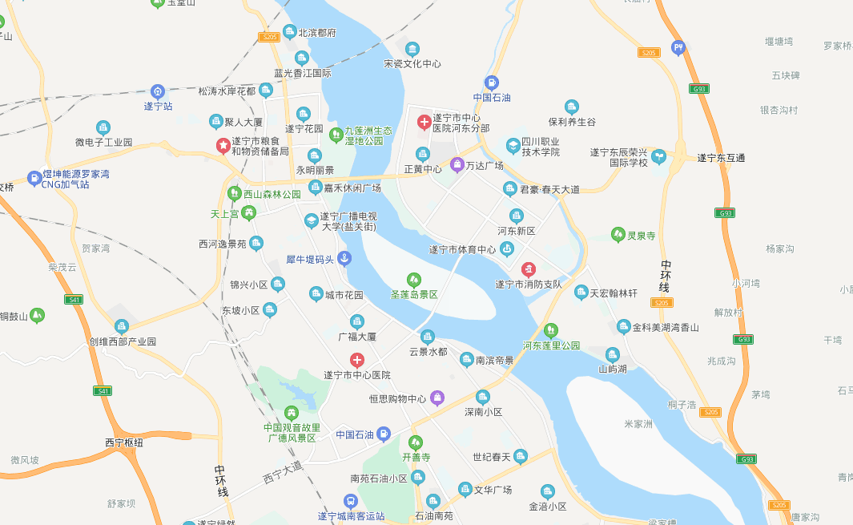
4
3、6、8
2
1
7、9、10、11
1222
15
5
资料来源：CREIS中指数据

（五）遂宁市房地产市场概况
据遂宁市统计局数据显示，2019年，遂宁市完成房地产开发投资176.05亿元，同比增长2.2%，实现销售面积756.79万平方米，同比增长11.2%
（1）房地产投资进一步走弱
房地产开发投资2019年经历了从天上到地下的变化，年初以47.6％、四川省第9的全年最高增速开局，此后迅速回落，从4月起，遂宁市房地产投资增速开始低于全省并延续到年未，全年房地产投资增长2.2％，低于、四川省增速13.2个百分点居全省第16位；完成房地产开发投资176.1亿，总量居全省第11位，占全社会投资的14.4％，不仅低于全省占比（21.3％）6.9个百分点，也低于2018年占比（15.8％）1.4个百分点，与全省差距进一步拉大。
2019年，遂宁市房地产开发投资低于全社会固定资产投资增幅9.76个百分点；房地产投资占全社会固定资产投资总额的比重为14.4%，占比较去年下降1.4个百分点。
2019年，遂宁市共有房地产项目159个，完成开发投资176.05亿元，其中投资规模亿元以上房地产项目138个，占全部房地产项目个数的86.8%，完成开发投资173.07亿元，占全市房地产开发投资的98.3%，占比较同期提高1.7个百分点。2019年，遂宁市新增房地产项目47个，占全部房地产项目个数的29.6%；新增房地产项目完成投资67.2亿元，占全部开发投资的38.2%。
2019年，遂宁市房地产投资结构出现新的变化，住宅投资继续占据主导地位，但增速有所放缓。2019年，全市完成住宅开发投资151亿元，同比增长5.5%，较去年下降5.7个百分点，占房地产开发投资比重较去年下降2.65个百分点。完成办公楼投资2.22亿元，同比增长182.9%，商业营业用房完成投资15.5亿元，同比下降19.5%，其他完成7.34亿元，同比下降18.8%。
2019年，遂宁市完成房屋施工面积1528.21万平方米，同比增长3.3%，其中：住宅施工面积1196.98万平方米，同比增长7.5%；完成房屋新开工面积574.25万平方米，同比下降3.8%，其中：住宅新开工面积459.04万平方米，同比下降8.1%。全年完成房屋竣工面积233.63万平方米，同比下降24.7%，其中：住宅竣工面积175.23万平方米，同比下降19.6%。整个房地产开发市场呈现施工规模缩减，建设趋缓的局面。
（2）成交情况
2017年至2019年遂宁市住宅商品房销售面积持续增长，2017年销售面积为338.06万平方米，2018年销售面积为483.4万平方米，较2017年增长43%，2019销售面积为609.97万平方米，较2018年增长26%。2017年住宅商品房销售额为137.89亿元，2018年住宅商品房销售额为202.99亿元，较2017年增长47%；2019年住宅商品房销售额为308.69亿元，较2018年增长52%。
其中，船山区受房地产整体市场降温，政策持续收紧等因素的影响，2019年住宅商品房销售面积较2018年相比略有下降，但由于销售单价持续增长，船山区2017年至2019年住宅商品房销售额仍然持续增长。
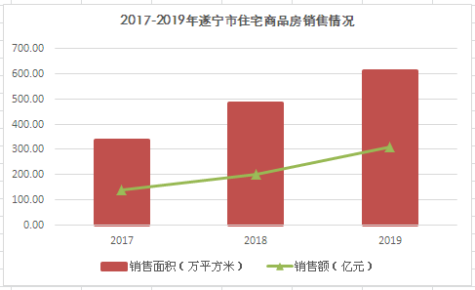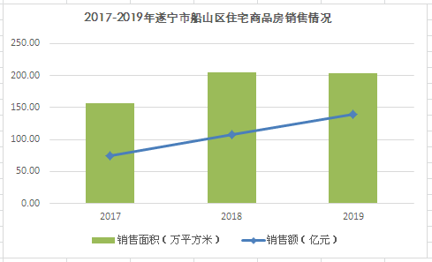
资料来源：遂宁市统计局
从2019年7月至2020年7月遂宁市商品房各月成交数据来看，2019年9月遂宁市成交面积中出现较大幅度的上涨，10月份又出现了回落，其余月份都呈现稳步上升的趋势，月均成交约1100套左右。受疫情影响，遂宁市新建商品房在2020年2月成交出现了大幅度波动。随着全面复工，4月和5月楼市回归正常，4至7月月均成交约1700套左右，其中，7月共成交1701套，同比上升90.7%，成交价格,7162元/㎡，同比下降14.7%；成交套数较6月环比上升4.8%，成交面积环比下降14.51%

资料来源：0825房产网
其中遂宁市新建商品房情况如下：
2020年1至5月，遂宁市新建商品房共成交4969套，成交面积约39万平方米。受疫情影响，遂宁市新建商品房在2月成交出现了大幅度波动。随着全面复工，4月和5月楼市回归正常。五月遂宁共成交1448套，较去年五月同比增长81.45%，成交面积11.002万方，同比增长130.51%；成交套数较四月环比减少1.96%，成交面积环比减少5.07%。

资料来源：0825房产网
（3）库存及去化情况
2017年年底，遂宁市新建商品房待售面积约527.25万平方米，同比增长11.38%，环比增长1.9%，消化周期约17.5个月，全市新建商品住宅待售面积181.36万平方米，同比下降22.33%，环比下降2.33%，消化周期约7个月。
2018年8月底，遂宁市商品房库存为502.27万平方米，同比下降5.7%，消化周期约21.48个月。其中商品住房库存为138.16万平方米，同比下降33.7%，消化周期约6.76个月。
2019年10月底，遂宁市新建商品房库存751.53万平方米，同比增长36.22%，消化周期约26.3个月，其中新建商品住房库存309.2万平方米，同比增长86.1%，消化周期约12.2个月。根据2020年5月19日在遂宁市第七届人民代表大会第六次会议：截至2019年年底，遂宁市商品住房库存消化周期减少至12.2个月。
资料来源：遂宁新闻网
（4）成交价格情况
从2019年7月至2020年7月遂宁市各月成交均价来看，2020年1至7月较2019年7至12月相比遂宁市成交均价略有下降，2020年成交均价呈现逐步缓慢回升趋势，其中，2020年7月成交均价7162元/㎡，同比下降14.07%，成交均价较6月环比上升4.3%，

资料来源：0825房产网
其中遂宁市新建商品房情况如下：
2018年至2019年遂宁市新楼盘单价（报价）持续增长，2018年新楼盘平均单价为6756元/㎡，较2017年增长30%；2019年遂宁市新楼盘平均单价7258元/㎡，较2018年增长7%；受疫情影响，2020年1至5月遂宁市新楼盘单价出现小幅度下降。
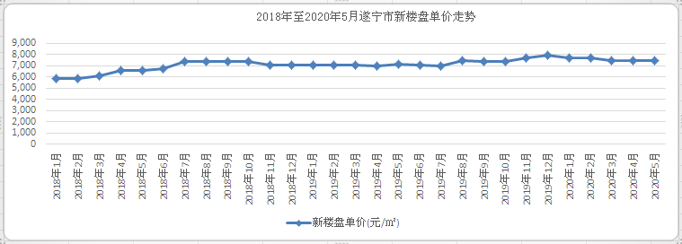
资料来源：中国房价行情网
2020年1至5月，受疫情影响，遂宁新建商品房成交价格，持续小幅度下降。4至5月，各楼盘开展促销活动吸引顾客，5月遂宁楼市的价格有所回落，但是降幅比例不大，属于市场正常波动。5月遂宁新建商品房成交均价6678元/㎡，同比下降14.71%；较四月环比，成交均价减少3.6%。根据遂宁市住建局数据显示，5月销售备案排行前十的楼盘多为该区域价格较低的楼盘，且为刚需性小面积段；各大热门楼盘目前推出的货量较少，楼栋位置相对偏远，定价区间不高。

资料来源：0825房产网

（六）遂宁市房地产政策
1、限售政策：
申请商品房预售许可证的项目施工进度需要达到以下要求：6层(含6层)以下商品房项目(无论是否修建地下室，含地下车库、车位)已完成主体结构工程封顶，7层(含7层)以上商品房项目完成地上1/2以上楼层主体施工，地上层数为奇数的房屋按照其总层数加1层计算。
另外还规定，开发企业预售商品房时应当在销售现场提供向价格监管部门申报的销售价格，进行明码标价。而未取得《商品房预售许可证》的项目，开发企业及房地产经纪机构不得进行预售，不得与预购人签订认购合同或协议，不得收取预购人定金、诚意金、保证金、会员费、预付款等任何形式的购房款，不得出现变相预售等违规行为。。
2、土地政策：
契税部分收入补贴企业；土地出让交易费减半收取；加大棚户区改造项目货币化安置力度；允许缓缴住宅专项维修基金；加大街面停车管控，降低地下车位库存；支持商业用地转为居住用地；坚持灵活宽松的公积金政策；促进开发楼盘配建幼儿园利用；人防设施按规划配建；规范土地出让价款收取；纳入产业发展基金支持范围；完善土地供应调控机制；严格商品房预售管理；加强对房地产开发企业监管。
3、公积金政策：
在公积金贷款购房套数认定方面：“认贷又认房”；贷款额度与公积金账户余额挂钩。首套房最高贷款额度不超过职工家庭住房公积金账户余额的40倍，二套房最高贷款额度不超过账户余额的35倍；：本地缴存职工家庭最高贷款额度不变，但异地缴存职工家庭最高贷款降为30万元。
4、落户政策：
遂宁市出台《关于营造良好人才生态环境的十条措施》（简称“人才生态十条”），遂宁市明确提出将建立高层次专家人才库，将对五大类入库人才实行人才绿卡制度，发放“遂州英才卡”。具体包括：建立人才专编专岗机制；建立人才落户和居留绿色通道制度。全面放开人才落户条件，实行来遂人才城镇落户“零门槛”制度，落户时实行当场办结制度。对国家“千人计划”以及其他纳入引才备案项目引进的人才申请永久居留开辟绿色通道。对持R字签证入境需在我市工作的外籍高层次人才，可为其签发工作类居留许可；建立人才事业发展支持机制；建立人才引进激励制度；建立人才交流提升机制。

（七）区域市场分析
1、区域概况
遂宁经济技术开发区位于遂宁市区城北、城西，园区规划面积138平方公里，已开发面积60平方公里，共有34个社区居民委员会、45个村民委员会，常驻人口31万。
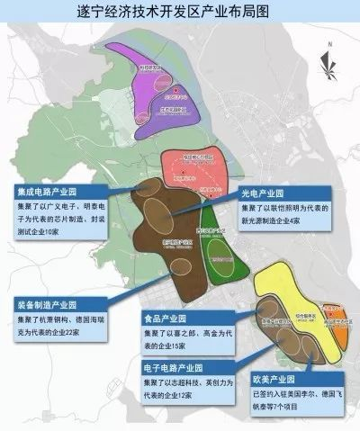
遂宁经济技术开发区将打造“一核三片、四区协同”发展新格局，“一极”：围绕“现代产业城、魅力经开区”发展愿景，加快建设现代产业集聚区、改革开放先行区、创新创业示范区，打造中心城区高质量的现代产业增长极。“三区”：即西宁、凤台、南强三大产业片区。西宁片区，重点发展高新技术产业，以新兴产业重塑城市经济地理，再造一座产业新城。力争片区产业主营收入最终达到800亿元。南强片区，推动现有的电子信息、食品饮料、纺织印染等产业上档升级，突出发展电子电路产业，配套发展与工业和居民生活相适宜的现代服务业，打造产城融合样板区；力争片区产业主营收入最终达到700亿元。凤台片区，重点发展科技服务、研发设计、文化创意、电子商务、总部经济等新兴产业，打造现代服务业集聚区。力争3-5年，凤台片区主体骨架基本形成。“六园”：按照“规划引领、要素集中、集聚发展、共兴共享”的思路，重点建设“六园”：即集成电路产业园、电子电路产业园、光电产业园、机械装备产业园、欧美产业园、观音文化产业园六大园区。在专业园区打造上，通过“六园”引领，带动产业链发展。力争到2022年，“六大”园区产值达到650亿元以上。
2、区域定位
按照 "创新驱动引领区、绿色经济示范区、产城融合样板区、跨越发展先行区"的战略定位，园区坚持以产业发展为核心，着力发展现代新兴产业和传统优势产业，已基本形成电子信息、机械装备、生物医药、食品饮料四大支柱产业，特别是电子信息产业发展迅速，已基本建成了西部电子元器件制造、电路板制造和新光源制造三大中心。园区已成功创建为国家新型工业化产业示范基地、国家知识产权投融资试点园区。2016年园区主营业务收入860亿元，增长15%；规上工业总产值520亿元，增长13%。
3、区域房地产市场概况
（1）项目周边土地市场分析
2018年至2020年7月底遂宁经济技术开发区共出让14宗地住宅用地，近三年。2018年遂宁经济技术开发区涉宅用地共成交9宗，总成交土地面积约66.5万平方米，总成交建筑面积约为138.4万平方米，总成交金额达3.4亿元；2019年涉宅用地共成交3宗，较2018年有大幅度下降； 2020年截至7月底包含建设项目共有2宗涉宅用地成交。
项目所在南强片区近3年已成交涉宅用地共4宗，容积率集中于2-3，其中18年11月成交的遂宁经开区滨江南路南侧、机场东路东侧地块成交土地面积大，成交楼面单价较低为1109.99元/平方米，
其余地块成交楼面单价范围为2700-3200元/平方米，土地目前处于建设阶段，均已开盘销售。项目所在的区域涉宅用地成交见下图。
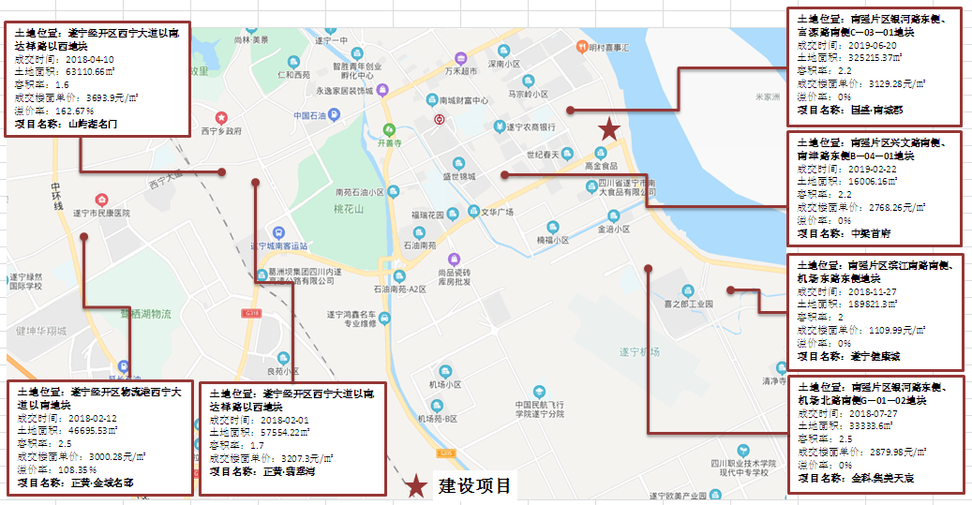
（2）项目周边部分在售居住项目分析
项目所在的遂宁经济技术开发区在售项目较多，市场上目前有一定的存量，大部分项目未清盘，正在分批次开盘销售且已有众多知名品牌开发商入驻，如金科、中梁、绿地等，市场竞争较大。遂宁经济技术开发区依托区域发展优势所受关注度较高，随着周边项目的入住，基础设施及公共配套日趋完善，市场需求较大，有利于项目去化。
受疫情影响，遂宁楼市的6月商品房价格略有回落，降幅约在每平米300元左右，8月商品房价格较6月相比，部分楼盘价格略有回升，涨幅比例在每平米100至500元左右，个别清盘项目降幅在每平米500至800元左右，属于市场正常波动。
项目周边部分在售居住项目详情见下表。
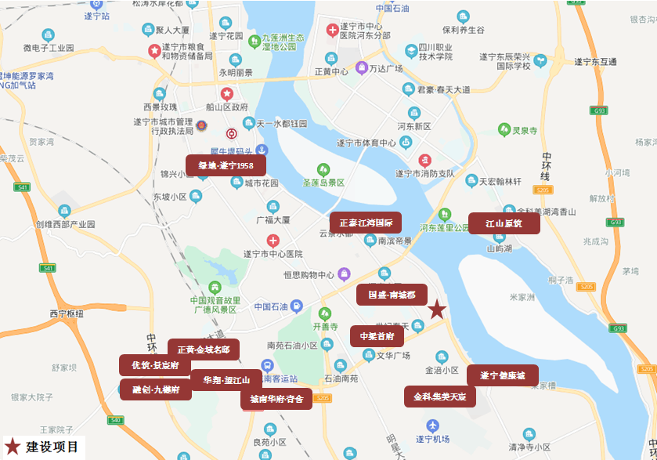

项目  名称 | 国盛·南城郡 | 中梁首府 | 金科.集美天宸 | 遂宁健康城
 | 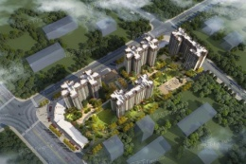 | 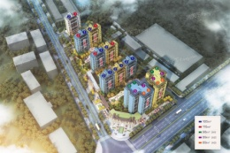 | 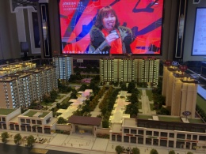 | 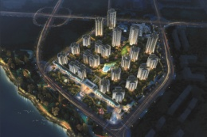
 | 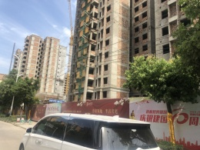 | 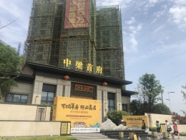 | 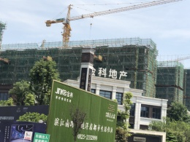 | 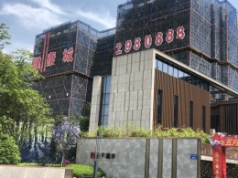
与本项目直线距离 | 约0.2公里 | 约1公里 | 约1公里 | 约1.6公里
开发商 | 遂宁国盛蓝诚房地产开发  有限公司 | 遂宁中梁轩置业有限公司 | 遂宁金科弘鼎房地产开发  有限公司 | 遂宁佳士置业有限公司
项目  位置 | 城南银河路遂宁七中对面 | 南津北路与兴文路交界处 | 高新区科技八路以北，丈八北路以西 | 船山区滨江南路
项目  规模 | 占地面积25215.37㎡；  建筑面积70000㎡ | 占地面积16006.16㎡  建筑面积35000㎡ | 占地面积33333.6㎡  建筑面积109000㎡ | 占地面积189821.28㎡  建筑面积336098.53㎡
项目容积率 | 2.5 | 2.2 | 2.5 | 2
首次开盘时间 | 2019年12月21日 | 2019年9月8日 | 2018年12月 | 2019年11月23日
项目  情况 | 4栋16层板塔结合高层  住宅 | 1栋14层板塔结合小高层， 4栋11层洋房 | 2栋14层小高层板楼  5栋7层洋房 | 共计19栋高层，楼层14、17、27层
户数 | 550户 | 333户 | 714户 | 2364户
交房  时间 | 预计2021年12月31日  交房 | 预计2021年6月15日  交房 | 预计2020年11月首批  交房 | 预计2021年9月首批  交房
主力  产品 | 3室89-97㎡ | 3室89-98㎡  4室105㎡， | 高层93-120㎡；  洋房103㎡ | 3室98㎡
装修  情况 | 毛坯 | 毛坯 | 毛坯 | 毛坯
住宅销售情况 | 高层7300-7600元/㎡  （对外报价） | 高层7400-7500元/㎡  （对外报价） | 高层7300-7600元/㎡，  洋房7200-7800元/㎡  （对外报价） | 高层7000元/㎡  （对外报价）
较2020年6月  相比售价变化 | 售价+100元/㎡ | 售价+500元/㎡ | 售价+200元/㎡ | 售价+100元/㎡
住宅去化情况 | 分批推盘，去化约82%，  约56套/月 | 分批推盘，去化约81%；  约23套/月 | 分批推盘，去化约100%；约36套/月 | 分批推盘，首批去化约90%；7至8月约150套/月
商业销售情况 | 底商尚未定价 | 底商27000元/㎡  （对外报价） | 底商尚未定价 | 底商尚未定价
车库销售情况 | 3.2万/个  （对外报价） | 3.5-4.5万/个  （对外报价） | 车库尚未定价 | 4.5万/个  （对外报价）
资料来源：房天下网站、市场调研资料

项目名称 | 江山原筑 | 正泰江湾国际 | 城南华府·青舍 | 绿地·遂宁1958
 | 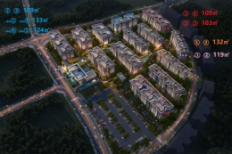 | 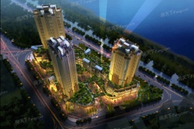 | 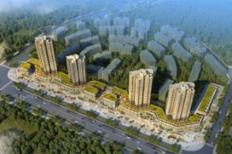 | 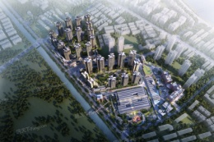
 | 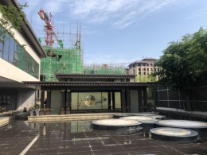 | 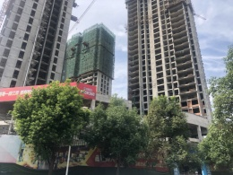 | 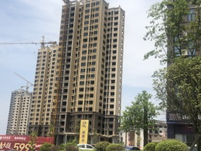 | 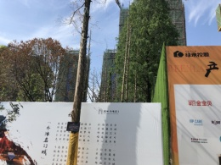
与本项目直线距离 | 约2公里 | 约2公里 | 约3.7公里 | 约4.7公里
开发商 | 四川仁仁置业集团有限  公司 | 遂宁市正泰置业有限  公司 | 君豪建设集团有限公司 | 绿地集团遂宁置业有限  公司
项目位置 | 遂宁河东仁里古镇圣泉路 | 滨江中路1016号 | 物流港玫瑰大道旁 | 渠河路中段（原锦华纺织厂）
项目规模 | 占地面积56666.67㎡  建筑面积140000㎡ | 占地面积12000㎡  建筑面积51000㎡ | 占地面积26666.8㎡  建筑面积71347.58㎡ | 占地面积：193953.13㎡  建筑面积：505000㎡
项目容积率 | 1.8 | 4.28 | 1.88 | 2.6
首次开盘时间 | 2018年10月1日 | 2015年开盘 | 2018年12月1日 | 2019年8月
项目情况 | 13栋8层高层和洋房  住宅 | 3栋楼28层高层 | 4栋楼23层高层住宅 | 1期11栋18层、26层、33层高层住宅。2期15栋29层高层住宅
户数 | 876户 | 436户 | 410户 | 4000多户
交房时间 | 预计2021年4月28日首批  交房 | 预计2021年12月交房 | 预计2020年12月首批交房 | 预计2022年5月30日首批  交房
主力产品 | 3室103-105㎡  4室132㎡， | 2室59㎡  3室80-120㎡， | 3室89㎡  4室103-106㎡， | 3室82-119㎡  4室126㎡，
装修情况 | 毛坯 | 毛坯 | 毛坯 | 毛坯
住宅销售情况 | 高层7800元/㎡  （对外报价） | 高层8400元/㎡  （对外报价） | 高层6500元/㎡，  （对外报价） | 高层8000-9000元/㎡  （对外报价）
较2020年6月  相比售价变化 | 售价无变化 | 售价+400元/㎡ | 售价+300元/㎡ | 售价无变化
住宅去化情况 | 分批推盘，首批去化约74%，约43套/月 | 去化约85% | 分批推盘，首批去化约90%；  约31套/月 | 分批推盘，首批去化约40%；约50套/月
商业销售情况 | 底商尚未定价 | 底商23000元/㎡  （对外报价） | 底商尚未定价 | 商业自持经营
车库销售情况 | 6万/个  （对外报价） | 10万/个  （对外报价） | 车库尚未定价 | 车库尚未定价
资料来源：房天下网站、市场调研资料

项目名称 | 华翔·望江山 | 优筑·景宸府 | 融创·九樾府 | 正黄·金域名邸
 | 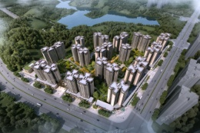 | 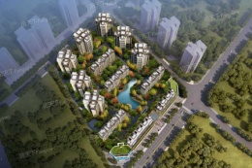 | 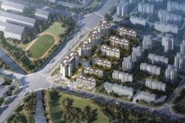 | 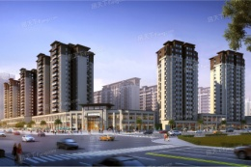
 | 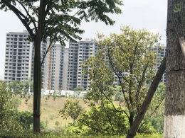 | 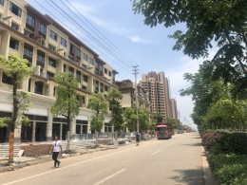 | 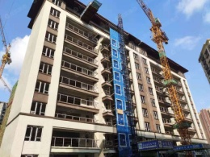 | 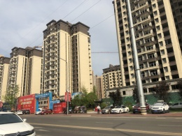
与本项目直线距离 | 约4.7公里 | 约4.8公里 | 约5公里 | 约5公里
开发商 | 遂宁市华翔永成房地产  开发有限公司 | 遂宁优置联城房地产开发有限公司 | 四川派悦电子商务有限  公司 | 遂宁市和易房地产开发  有限公司
项目位置 | 高新区北湖路 | 物流港高新区北湖路 | 物流港物流大道10号 | 西宁大道中环线交汇处
项目规模 | 占地面积89567.92㎡  建筑面积290000㎡ | 占地面积：43333㎡  建筑面积：117938.77㎡ | 占地面积29536.62㎡  建筑面积78344.89㎡ | 占地面积46695.53㎡  建筑面积150881.04㎡
项目容积率 | 2.5 | 2.5 | 2 | 2.5
首次开盘时间 | 2019年1月16日 | 2018年6月2日 | 2019年2月22日 | 2018年12月
项目情况 | 15栋高层住宅楼 | 6栋高层住宅、4栋洋房、  2栋叠拼 | 4栋楼14层高层住宅  6栋6层洋房 | 7栋小高层住宅、  5栋高层住宅
户数 | 2299户 | 747多户 | 490户 | 1002户
交房时间 | 预计2020年12月交房 | 预计2020年5月30日首批  交房 | 预计2020年12月首批  交房 | 预计2021年2月首批  交房
主力产品 | 3室81-89㎡  4室114㎡， | 3室120-130㎡ | 3室102㎡  4室126㎡， | 3室91、99、109㎡  4室114、119、124㎡，
装修情况 | 毛坯 | 毛坯 | 毛坯 | 毛坯
住宅销售情况 | 高层6500-6900元/㎡  （对外报价） | 高层8500元/㎡  洋房9300元/㎡  （对外报价） | 高层6500元/㎡， | 高层6000-6200元/㎡  （对外报价）
较2020年6月  相比售价变化 | 售价-600元/㎡ | 售价无变化 | 售价-800元/㎡ | 售价-600元/㎡
住宅去化情况 | 分批推盘，首批去化  约45%；约52套/月 | 分批推盘，首批去化  约91%；约26套/月 | 分批推盘，去化约90%；  约30套/月 | 分批推盘，首批去化  约84%；约42套/月
商业销售情况 | 底商尚未定价 | 底商10000元/㎡  （对外报价） | 底商17000元/㎡  （对外报价） | 底商10000元/㎡  （对外报价）
车库销售情况 | 车库尚未定价 | 7-10万/个  （对外报价） | 车库尚未定价 | 5万/个  （对外报价）
资料来源：房天下网站、市场调研资料

二、项目市场竞争能力分析

（一）优势
1、区位优势
建设项目位于四川省遂宁市遂宁经济技术开发区，属遂宁市主城区船山区，开发区已基本形成电子信息、机械装备、生物医药、食品饮料四大支柱产业，成功引进广东喜之郎、香港创维、福建立达信、美国普思、西班牙恩比贝克、韩国伊连特、新加坡宝利根、台湾志超等重大项目，现有规模以上工业企业163家，其中亿元以上企业97家，蓬勃的产业发展带动旺盛的住房需求，有一定的区位优势。
建设项目临近涪江，江景资源优越。
2、交通优势
建设项目临圣平岛码头，周边交通路网发达，交通较为便捷，周边有有3、12、19路等公交线路经过，可以满足周边居民的日常需求。
3、建设单位综合实力较强且该品牌在当地较为认可。

（二）劣势
当前，建设项目所在区域尚未完全开发成熟，周边生活、办公及商业市场氛围需要一定培育期。建设项目规划仅一种产品类型——高层住宅，与周边在售项目相比产品类型较为单一。

（三）机会
1、建设项目所在区域为城市重点产业园发展区域，随未来周边规划将趋于成熟，商业、教育、医疗等配套将逐步完善，未来区域环境预计将会有一定程度改善。
2、建设项目可依托区域发展优势，打造江景资源的居住项目，可与遂宁市优质项目进行竞争，有一定的市场机会。

（四）威胁
建设项目北侧紧临在售项目——国盛·南城郡，项目定位及在售住宅产品类型与本项目相比较为相似。此外，项目2公里范围内有中梁首府、金科.集美天宸、遂宁健康城等多个居住项目，上述在售项目未来会对本建设项目的经营销售构成一定威胁。

三、市场前景预测

（一）项目定位分析
项目定位：本项目定位为中端品质改善社区。
客群定位：项目客群定位以本地刚需以及刚改客户为主。
产品定位：建设项目规划为居住项目，住宅产品类型为毛坯高层产品，商业产品类型为项目配套商业。

（二）项目销售价格定位分析
项目的产品定位决定了市场需求及主要销售对象。根据前述市场分析情况，考虑到项目周边物业整体水平、项目自身的品质与优势以及遂宁市房地产市场和区域房地产市场的发展趋势，结合周边在售项目价格综合考虑将项目高层住宅销售均价定为7700元/平方米、商业销售均价定为17000元/平方米，地下车库销售均价定为6万元/个、人防车库销售均价定为3万元/个。
项目位于遂宁市经济技术开发区，周边有多个新建在售项目且周边项目定位多样，整体去化情况一般。本项目拟为高层住宅、配套商业、地下车库，毛坯交付，预期售价是以现有周边项目的销售均价为基础，考虑未来几年房地产市场价格涨幅、建设项目品质、临江等因素综合确定，价格略高于现阶段周边大部分房地产项目销售价格。由于项目区位条件较好，未来有一定升值潜力，在确保能够实现有效的营销策略以及房地产市场得以持续稳定增长的前提条件下，我们认为上述定价是可以实现的。
根据以上分析，评估认为项目市场定位比较准确，市场销售价格定价相对合理，项目销售有一定前景。

第四章 投资估算和筹资评价

一、投资估算

（一）估算原则
本次评估以企业提供的资料以及评估人员市场调研获取的信息为依据，按照国家和遂宁市有关政策法规进行调整，估算项目总投资并进行筹资能力评价。

（二）投资构成及估算依据
建设项目为四川省遂宁市经济技术开发区南强片区滨江南路西侧、南环路北侧（南强HX19-04=03地块）居住项目，该项目由遂宁正高房地产开发有限公司开发建设。根据建设单位提供的《不动产权证书》[川（2020）遂宁市不动产权第0033198号] 该项目土地用途为住宅、商业用地，出让宗地面积为52289.75平方米；根据《建设工程规划许可证》[建字第51900202000047、51900202000048号]及《正黄·金域香江居住项目规划经济技术指标》，规划建筑面积为173736.02.00平方米，其中：高层住宅122428.94平方米、商业4686.96平方米、公建配套7297.97平方米、地下车库29264.09平方米、人防10058.06平方米。项目当前经济技术指标详见下表。
地上 | 高层住宅用房（可售） | 121428.94
 | 高层住宅（零对价转让） | 1000
 | 商业用房 | 4686.96
 | 公共配套、设备及其他 | 3956.47
 | 小计 | 131072.37
地下 | 地下车位 | 29264.09
 | 个数 | 1050
 | 公共配套、设备及其他 | 3341.5
 | 人防 | 10058.06
 | 个数 | 249
 | 小计 | 42663.65
合计 |  | 173736.02
备注：根据正黄集团与遂宁京石企业管理服务有限公司签订的《合作协议》：正黄集团将建设项目合计1000平方米建筑面积住宅物业零对价转让给遂宁京石企业管理服务有限公司或其指定方。

（三）项目投资估算
1、土地费用
（1）土地取得费用：
①地价款及契税
根据《国有建设用地使用权出让合同》[合同编号：510800-2020-拍2]，项目出让国有建设用地使用权地价款（含成交价款、契税及印花税）为40395万元，其中成交价款为38823万元，契税及印花税1572万元。
②补缴地价款及相关税费
根据建设单位介绍，拟新增地下经营性用途（地下车库）建筑面积不需要补缴地价款。
③城市基础设施建设费
根据建设单位介绍及《遂宁市住建局2017年收费目录清单》，估价对象应缴的城市基础设施建设费标准为：40元/平方米，按建筑面积计取。则该项费用为：
城市基础设施建设费=40×173736.02÷10000=695（万元）
（2）土地费用合计金额：41090万元。
2、前期工程费用
（1）规划、测量、勘察、设计费
本项费用的取费标准为项目建安工程费的1.5%，则该项费用为：
规划、测量、勘察、设计费=1.5%×36988=555（万元）
（2）报批报建费用
本项费用的取费标准为项目房屋开发费的1.5%计算，则该项费用为：
报批报建费用=1.5%×41679=625（万元）
（3）三通一平费用
本项费用的取费标准以每建筑平方米50元为标准，则该项费用为：
三通一平费用=50×173736.02÷10000=869（万元）
（4）前期工程费用合计金额：2049万元。
3、房屋开发费
（1）建安工程费：
根据建设单位的介绍、有关文件规定及项目的建造标准，各部位建安费用如下：
项目 | 总价（万元） | 建筑面积（平方米） | 建安单价（元/平方米）
高层住宅用房（可售） | 24286 | 121428.94 | 2000
高层住宅用房（零对价转让） | 200 | 1000 | 2000
商业用房 | 984 | 4686.96 | 2100
地下车库 | 7023 | 29264.09 | 2400
公共配套、设备及其他用房 | 1679 | 7297.97 | 2300
人防用房 | 2816 | 10058.06 | 2800
合计 | 36988 | 173736.02 | ——

（2）室外工程费：
室外工程费包含红线内市政基础设施配套费用，根据项目的实际情况，以每建筑平方米170元为标准计算红线内市政基础设施配套费用。
室外工程费=170×173736.02÷10000=2954（万元）
（3）附属工程费
附属工程费为项目相关配套项目的费用，如：变配电室、活动站等以及小区绿化费用。根据项目的实际情况，以每建筑平方米100元为计算标准，总计为：
附属工程费=100×173736.02÷10000=1737（万元）
（4）房屋开发费合计：41679万元
4、开发间接费用
该费用为与成本概算有关的费用,包括标书编制费、招投标管理费、机电设备委托招标服务费、质量监督费等费用，考虑到项目目前状况，按照房屋开发费的2%计算：
开发间接费用=2%×39827＝834（万元）
5、销售费用
销售费用为企业预售及销售过程中发生的广告费等销售费用，综合考虑项目的销售收入及项目本身的实际情况，按项目销售收入的2%确定，销售费用为2170万元。
6、管理费用
管理费用按照土地费用、前期工程费、房屋开发费及其他费用之和的2%计算，合计为1713万元。
7、财务费用
该部分财务费用为股东借款利息。根据建设单位介绍，股东借款18746万元，期限至2020年9月18日，利率13%，按照实际放款进度计算，财务费用为1135万元；股东借款27165万元，期限自2020年7月1日至2021年12月31日，利率13.44%，按照实际放款进度计算，财务费用为5478万元。财务费用合计为6613万元。
8、不可预见费
不可预见费按照按照土地费用、前期工程费、房屋开发费及其他费用之和的1%计算（考虑项目有可能发生的融资成本等），为857万元。
9、投资估算合计
经测算，项目总投资为97005万元。各项目投资构成如下：
项 目 | 投资额（万元） | 占项目总投资比例 | 建筑面积单方造价（元/平方米）
土地费用 | 41090 | 42.36% | 2365
前期工程费 | 2049 | 2.11% | 118
房屋开发费 | 41679 | 42.97% | 2399
其中：建安工程费 | 36988 | 38.13% | 2129
开发间接费用 | 834 | 0.86% | 48
销售费用 | 2170 | 2.24% | 125
管理费用 | 1713 | 1.77% | 99
财务费用 | 6613 | 6.82% | 381
不可预见费 | 857 | 0.87% | 49
合计 | 97005 | 100.00% | 5583

评估认为，该项目总体投资估算基本符合项目实际情况，投资估算结果基本合理。

二、筹资评价
项目总投资97005万元，其中：自筹资金6613万元，五矿信托股东权益性出资335万元，正黄集团股东权益性出资665万元，五矿信托股东借款27165万元，正黄集团股东借款18746万元。其他全部为销售回款再投入。

三、投资计划安排
根据项目建设计划，具体投入进度如下：
年份 | 季度 | 投资额（万元） | 占比 | 资金用途
2020年 | Q2 | 7084 | 7.30% | 土地费用、前期工程费、房屋开发费、管理费用、财务费用、不可预见费
2020年 | Q3 | 40561 | 41.81% | 土地费用、前期工程费、房屋开发费、管理费用、财务费用、不可预见费
2020年 | Q4 | 4565 | 4.71% | 土地费用、前期工程费、房屋开发费、管理费用、财务费用、不可预见费
2021年 | Q1 | 5450 | 5.62% | 房屋开发费、开发间接费用、管理费用、财务费用、不可预见费、销售费用
2021年 | Q2 | 6324 | 6.52% | 房屋开发费、开发间接费用、管理费用、财务费用、不可预见费、销售费用
2021年 | Q3 | 6433 | 6.63% | 房屋开发费、开发间接费用、管理费用、财务费用、不可预见费、销售费用
2021年 | Q4 | 6422 | 6.62% | 房屋开发费、开发间接费用、管理费用、财务费用、不可预见费、销售费用
2022年 | Q1 | 4916 | 5.07% | 房屋开发费、开发间接费用、管理费用、财务费用、不可预见费、销售费用
2022年 | Q2 | 4696 | 4.84% | 房屋开发费、开发间接费用、管理费用、财务费用、不可预见费、销售费用
2022年 | Q3 | 4598 | 4.74% | 房屋开发费、开发间接费用、管理费用、财务费用、不可预见费、销售费用
2022年 | Q4 | 2622 | 2.70% | 房屋开发费、开发间接费用、管理费用、财务费用、不可预见费、销售费用
2023年 | Q1 | 1740 | 1.79% | 房屋开发费、开发间接费用、管理费用、财务费用、不可预见费、销售费用
2023年 | Q2 | 1434 | 1.48% | 房屋开发费、开发间接费用、管理费用、财务费用、不可预见费、销售费用
2023年 | Q3 | 160 | 0.16% | 房屋开发费、开发间接费用、管理费用、财务费用、不可预见费、销售费用
2023年 | Q4 | 0 | 0% | 房屋开发费、开发间接费用、管理费用、财务费用、不可预见费、销售费用
合计 |  | 97005 | 100%

项目投资计划与实施进度基本吻合。

第五章 项目效益

一、测算原则及考虑因素
本项目评估主要根据国家现行房地产开发企业财务制度和现行税制，结合房地产行业特点，按谨慎性原则进行分析判断。本次评估数据来源以企业提供的资料，企业财务报表以及评估人员市场调研获取的信息为依据。

二、预测数据的计取

（一）收入测算
1、销售收入
（1）建设期：根据项目工程建设及销售计划安排，项目建设期取14个季度。
（2）销售价格及销售量预测
项目销售收入为住宅、商业及地下车库用房销售收入，根据建设单位提供的相关资料，确定项目销售价格、可销售面积及销售比率如下：
用途 | 销售均价  （元/平方米，元/个） | 可销售面积  （平方米，个） | 销售比率 | 销售收入  （万元）
住宅（高层） | 7700 | 121428.94 | 100% | 93501
商业 | 17000 | 4686.96 | 100% | 7967
地下车库 | 60000 | 1050 | 100% | 6300
人防车库 | 30000 | 249 | 100% | 747

（3）销售产生的现金流入
根据市场预测及借款人提供的销售计划，项目实现销售后产生的现金流入为108515万元。预计2020-2023年分别实现现金流入见下表（具体见底表1）。
2020年 | 季度 | Q1 | Q2 | Q3 | Q4
2020年 | 销售额（万元） | 0 | 0 | 0 | 11220
2021年 | 季度 | Q1 | Q2 | Q3 | Q4
2021年 | 销售额（万元） | 11220 | 10285 | 10285 | 10943
2022年 | 季度 | Q1 | Q2 | Q3 | Q4
2022年 | 销售额（万元） | 12707 | 11020 | 11019 | 9336
2023年 | 季度 | Q1 | Q2 | Q3 | Q4
2023年 | 销售额（万元） | 8984 | 1154 | 342 | 0

2.土地返还收入
根据正黄集团与遂宁京石企业管理服务有限公司（以下简称“遂宁京石”）签订的《合作协议》及建设单位介绍：双方同意成立项目公司共同竞买项目地块，遂宁京石合作所缴纳的2500万元不足以抵扣项目地块实际成交价与合作对价差额时，正黄集团对政府返还遂宁京石土地出让金的相关账户进行监管共管，以确保遂宁京石应承担的款项按约支付给正黄集团，经建设单位介绍及测算，预计政府将返还土地出让金3128万元。

（二）开发成本
按收入与成本配比的原则，即把为取得本期收入而发生的开发成本与本期实现的收入在同一时期内确认和计量。经测算，项目开发总成本86509万元，2020-2023年将分别结转开发成本详见下表（具体见主表3）。
2020年 | 季度 | Q1 | Q2 | Q3 | Q4
2020年 | 开发成本（万元） | 0 | 0 | 0 | 8945
2021年 | 季度 | Q1 | Q2 | Q3 | Q4
2021年 | 开发成本（万元） | 8945 | 8199 | 8199 | 8724
2022年 | 季度 | Q1 | Q2 | Q3 | Q4
2022年 | 开发成本（万元） | 10130 | 8785 | 8784 | 7443
2023年 | 季度 | Q1 | Q2 | Q3 | Q4
2023年 | 开发成本（万元） | 7162 | 920 | 273 | 0

（三）利润分配
1、税费选择
根据国家和遂宁市现行财税制度要求，结合企业实际情况，增值税率前三年按销售收入的3%预缴，最后一年以（销售收入-土地成本）/(1+9%)*9%-（建安工程费用+室外工程费用+附属工程费+开发间接费用）/(1+9%)*9%-（前期工程费用+管理费用+销售费用）/(1+6%)*6%再减去前三年增值税计算，教育费附加、地方教育费附加、城市维护建设税率分别为增值税的3%、2%、7%；所得税按25%测算。
2、公积金
公司按净利润的10%提取盈余公积金。

三、项目财务效益测算

（一）项目盈利能力预测
经测算，项目总投资为97005万元，经测算项目可实现销售收入108515万元，税前利润总额10093万元，税后利润总额7570万元，销售利润率9.30%，表明项目盈利能力较好（见主表3）。

（二）项目财务效益预测
项目内部收益率23.32%。在基准折现率8%的条件下，财务净现值8078万元。测算结果表明，财务内部收益率高于基准折现率，财务净现值大于零，表明项目在财务上是可行的（见主表2）。

（三）不确定性分析
1、项目盈亏平衡分析
按照目前销售预测（销售率为100%），项目盈亏平衡点为92%，各类用房保本销售价格和保本销售量详细情况如下（见主表4）：
用途 | 保本销售价格（元/平方米，元/个） | 保本销售收入（万元）
住宅 | 7084 | 86020
商业 | 15640 | 7330
地下车库 | 55200 | 5796
人防车库 | 27600 | 687

2、项目敏感性分析
项目基本方案在财务上能够满足资本金盈利指标要求，当项目总投资增加，项目内部收益率、财务净现值、动态投资回收期详见下表：（见主表4）。
敏感性变化因素 |  | 敏感性分析结果
变化因素 | 变化幅度 | 财务净现值 | 财务内部收益率 | 净利润
基本方案 |  | 8078 | 23.32% | 7570
项目总投资 | +5% | 4838 | 16.63% | 4326
项目总投资 | +11.64% | 483 | 8.80% | 1
租售价格 | +5% | 11530 | 30.05% | 11511
租售价格 | +5% | 14985 | 36.86% | 15455
租售价格 | -5% | 4619 | 16.67% | 3626
租售价格 | -10% | 1034 | 9.91% | -431
利润为0 |  | 1448 | 10.73% | 2
盈亏平衡分析 |  | 盈亏平衡分析结果
盈亏平衡点 |  | 92%
备注：其中利润为0时，住宅售价为7023元/㎡、商业售价为15506元/㎡、地下车库为54726元/个、人防车库为27363元/个。

第六章 项目效应与风险评价

一、风险评价及防范措施
（一）风险评价
根据国家和遂宁市对房地产物业政策、项目建设条件、资金筹措、产品销售进行综合分析，评估认为本项目主要存在市场风险、规划指标实现风险、工期控制及取得预售风险、成本控制风险。
1.市场风险。虽然项目所处的区位和交通等因素具有一定竞争力，企业未来也会根据项目自身特色确定市场推广方式和促销办法，但由于项目周边竞品项目较多，评估认为只有在确保能够实现有效的营销策略以及房地产市场得以持续稳定增长的前提条件下，定价是可以实现的。因此项目销售可能受到一定影响。
2.规划指标实现风险。本次可行性研究项目规划建筑面积以建设提供的《正黄·金域香江居住项目规划经济技术指标》为依据，如不能按该设计指标办理《建设工程规划许可证》，则会影响项目现金流入；若由于规划变更可能将产生补缴地价款情况，也会影响项目现金流入。
3.工期控制及取得预售风险。项目尚处于较前期阶段，尚未取得《建设工程规划许可证》、《建筑施工许可证》、《预售许可证》，能否保证工期进度、顺利取得预售、实现销售存在一定的风险。
4.成本控制风险。随着人力物料等成本的不断上升项目的开发成本会存在一定的上升风险。
(二）风险防范措施
1.针对规划指标实现风险，建议贵公司监督融资主体的前期进度，按时取得相关证件，保证项目工期。
2.针对工期控制及取得预售风险，建议监督企业的开发进度，严格按照企业预定的时间节点进行项目开发建设。
3.针对成本控制风险，建议贵公司督促主体及时与相关部门沟通，敦促证照的及时取得，另外需督促融资企业尽快将项目具体设计方案确定下来，同时关注其总包合同的签订等相关事宜，严格控制项目建设的各项成本。
4.针对市场风险，建议贵公司督促融资主体，严格控制工期，尽早取得预售证，争取早日将项目销售完毕。

二、项目效应评价
该项目的建设符合城市总体规划，一方面有利于更好地发挥城镇地区用地的土地利用价值，加速该城镇地区的建设；另一方面项目为居住项目，能够满足目标客户的居住及生活配套需求，具有一定的社会效益。

第七章 结论
建设项目为四川省遂宁市经济技术开发区南强片区滨江南路西侧、南环路北侧（南强HX19-04-03地块）正黄·金域香江居住项目，该项目的开发建设可以提升该区域的成熟度，改善居民生活条件、优化区域发展环境，促进经济社会各方面提升拉动经济的增长，带动建筑、建材、生活消费品等相关产业的发展。商品住宅可以满足人们对于首次置业或者改善性置业的需求，产生较好的社会效益。从经济角度，该项目的建造标准以及建筑品质较高，虽然项目周边竞品项目较多，但考虑到项目区位条件较好，未来有一定升值潜力，因此本报告预测的项目售价是客观、合理的，是可以实现的。在预测销售计划、经营计划能够实现的前提下，该项目的建设具有一定的盈利能力。综上，该项目的建设有一定的社会效益和市场需求，经测算经济效益能满足资金本盈利指标要求，因此评估认为该项目的建设是可行的。

附件：
1、评估主表
（1）项目总投资来源及支出预测表（主表1）
（2）项目财务现金流量表（主表2）
（3）项目损益预测表（主表3）
（4）资金来源与运用表（主表4）
（5）项目敏感性分析表（主表5）
（6）模拟清算

2、评估底表
项目销售收入、销售税金及附加测算表（底表1）

3、项目文件
（1）估价对象所在位置示意图
（2）《遂宁市国有建设用地使用权拍卖成交确认书》[遂自地交确[2020]1-2号]
（3）《国有建设用地使用权出让合同》[合同编号：510800-2020-拍2]
（4）《不动产权证书》[川（2020）遂宁市不动产权第0033198号]
（5）《建设用地规划许可证》[地字第51090202000019号]
（6）《建设工程规划许可证》[建字第51900202000047、51900202000048号]
（7）《正黄·金域香江居住项目规划经济技术指标》
（8）《合作协议》
1、评估主表
（1）项目总投资来源及支出预测表（主表1）
序号 | 项 目 | 2020年 |  |  |  | 2021年 |  |  |  | 2022年 |  |  |  | 2023年 |  |  |  | 合 计
 |  | Q1 | Q2 | Q3 | Q4 | Q1 | Q2 | Q3 | Q4 | Q1 | Q2 | Q3 | Q4 | Q1 | Q2 | Q3 | Q4
1 | 一、总投资来源合计 | 0 | 7084 | 40561 | 4565 | 5450 | 6324 | 6433 | 6422 | 4916 | 4696 | 4598 | 2622 | 1740 | 1434 | 160 | 0 | 97005
3 | 五矿信托股东借款 | 0 | 0 | 25851 | 1314 | 0 | 0 | 0 | 0 | 0 | 0 | 0 | 0 | 0 | 0 | 0 | 0 | 27165
4 | 五矿信托权益性出资 | 0 | 0 | 335 | 0 | 0 | 0 | 0 | 0 | 0 | 0 | 0 | 0 | 0 | 0 | 0 | 0 | 335
5 | 正黄集团股东借款 | 0 | 6245 | 12501 | 0 | 0 | 0 | 0 | 0 | 0 | 0 | 0 | 0 | 0 | 0 | 0 | 0 | 18746
6 | 正黄集团权益性出资 | 0 | 665 | 0 | 0 | 0 | 0 | 0 | 0 | 0 | 0 | 0 | 0 | 0 | 0 | 0 | 0 | 665
7 | 自有资金（计息） | 0 | 174 | 1874 | 913 | 913 | 913 | 913 | 913 | 0 | 0 | 0 | 0 | 0 | 0 | 0 | 0 | 6613
8 | 销售收入回款 | 0 |  |  | 2338 | 4537 | 5411 | 5520 | 5509 | 4916 | 4696 | 4598 | 2622 | 1740 | 1434 | 160 | 0 | 43481
9 | 二、总投资支出合计 | 0 | 7084 | 40561 | 4565 | 5450 | 6324 | 6433 | 6422 | 4916 | 4696 | 4598 | 2622 | 1740 | 1434 | 160 | 0 | 97005
10 | (一)土地费用 | 0 | 6910 | 34180 | 0 | 0 | 0 | 0 | 0 | 0 | 0 | 0 | 0 | 0 | 0 | 0 | 0 | 41090
11 | 其中：政府土地收益 |  | 6910 | 31913 | 0 | 0 | 0 | 0 | 0 | 0 | 0 | 0 | 0 | 0 | 0 | 0 | 0 | 38823
12 | 购地税费 | 0 | 0 | 1572 | 0 | 0 | 0 | 0 | 0 | 0 | 0 | 0 | 0 | 0 | 0 | 0 | 0 | 1572
13 | 补交政府土地收益及契税 | 0 | 0 | 0 | 0 | 0 | 0 | 0 | 0 | 0 | 0 | 0 | 0 | 0 | 0 | 0 | 0 | 0
14 | 城市基础设施建设费 | 0 | 0 | 695 | 0 | 0 | 0 | 0 | 0 | 0 | 0 | 0 | 0 | 0 | 0 | 0 | 0 | 695
15 | (二)前期工程费 | 0 | 0 | 2049 | 0 | 0 | 0 | 0 | 0 | 0 | 0 | 0 | 0 | 0 | 0 | 0 | 0 | 2049
16 | 其中：规划勘察设计招标费 | 0 | 0 | 555 | 0 | 0 | 0 | 0 | 0 | 0 | 0 | 0 | 0 | 0 | 0 | 0 | 0 | 555
17 | 可行性研究费用 | 0 | 0 | 625 | 0 | 0 | 0 | 0 | 0 | 0 | 0 | 0 | 0 | 0 | 0 | 0 | 0 | 625
18 | 三通一平费 | 0 | 0 | 869 | 0 | 0 | 0 | 0 | 0 | 0 | 0 | 0 | 0 | 0 | 0 | 0 | 0 | 869
19 | (三)房屋开发费 | 0 | 0 | 1849 | 2959 | 3934 | 4814 | 5001 | 5001 | 4403 | 4261 | 4166 | 2318 | 1485 | 1343 | 145 | 0 | 41679
20 | 其中：建安工程费 | 0 | 0 | 1849 | 2959 | 3699 | 4439 | 4439 | 4439 | 3699 | 3699 | 3699 | 1849 | 1110 | 1108 | 0 | 0 | 36988
21 | 附属工程费 | 0 | 0 | 0 | 0 | 87 | 139 | 208 | 208 | 261 | 208 | 174 | 174 | 139 | 87 | 52 | 0 | 1737
22 | 室外工程费 | 0 | 0 | 0 | 0 | 148 | 236 | 354 | 354 | 443 | 354 | 293 | 295 | 236 | 148 | 93 | 0 | 2954
23 | （四）开发间接费用 | 0 | 0 | 37 | 59 | 79 | 96 | 100 | 100 | 88 | 85 | 83 | 46 | 30 | 27 | 4 | 0 | 834
24 | （五）销售费用 | 0 | 0 | 0 | 224 | 224 | 206 | 206 | 219 | 254 | 220 | 220 | 187 | 180 | 23 | 7 | 0 | 2170
25 | （六）管理费用 | 0 | 0 | 381 | 260 | 180 | 198 | 152 | 138 | 126 | 87 | 85 | 47 | 30 | 27 | 2 | 0 | 1713
26 | （七）财务费用 |  | 174 | 1874 | 913 | 913 | 913 | 913 | 913 | 0 | 0 | 0 |  |  |  |  |  | 6613
27 | （八）不可预见费用 | 0 | 0 | 191 | 150 | 120 | 97 | 61 | 51 | 45 | 43 | 44 | 24 | 15 | 14 | 2 | 0 | 857
28 | 项目开发成本 | 0 | 6910 | 38306 | 3168 | 4133 | 5007 | 5162 | 5152 | 4536 | 4389 | 4293 | 2388 | 1530 | 1384 | 151 | 0 | 86509
29 | 期间费用 | 0 | 174 | 2255 | 1397 | 1317 | 1317 | 1271 | 1270 | 380 | 307 | 305 | 234 | 210 | 50 | 9 | 0 | 10496
30 | 项目经营成本 | 0 | 6910 | 38687 | 3652 | 4537 | 5411 | 5520 | 5509 | 4916 | 4696 | 4598 | 2622 | 1740 | 1434 | 160 | 0 | 90392
单位：万元

（2）项目财务现金流量表（主表2）
序号 | 项 目 | 2020年 |  |  |  |  | 2021年 |  |  |  |  | 2022年 |  |  |  | 2023年 |  |  |  |  | 合计
 |  | Q1 | Q2 | Q3 |  | Q4 | Q1 | Q2 | Q3 | Q4 |  | Q1 | Q2 | Q3 | Q4 | Q1 |  | Q2 | Q3 | Q4
1 | 现金流入 | 0 | 0 | 0 |  | 14348 | 11220 | 10285 | 10285 | 10943 |  | 12707 | 11020 | 11019 | 9336 | 8984 |  | 1154 | 342 | 0 | 111643
2 | 销售收入 | 0 | 0 | 0 |  | 11220 | 11220 | 10285 | 10285 | 10943 |  | 12707 | 11020 | 11019 | 9336 | 8984 |  | 1154 | 342 | 0 | 108515
3 | 土地返还收入 | 0 | 0 | 0 |  | 3128 | 0 | 0 | 0 | 0 |  | 0 | 0 | 0 | 0 | 0 |  | 0 | 0 | 0 | 3128
4 | 现金流出 | 0 | 6910 | 38687 |  | 4383 | 4986 | 5822 | 5931 | 6409 |  | 5472 | 5171 | 5073 | 4474 | 2119 |  | 1496 | 178 | 349 | 97460
5 | 建设经营成本 | 0 | 6910 | 38687 |  | 3652 | 4537 | 5411 | 5520 | 5509 |  | 4916 | 4696 | 4598 | 2622 | 1740 |  | 1434 | 160 | 0 | 90392
6 | 增值税及附加 | 0 | 0 | 0 |  | 346 | 346 | 317 | 317 | 337 |  | 393 | 339 | 339 | 288 | 276 |  | 36 | 10 | 0 | 3344
7 | 土地增值税 | 0 | 0 | 0 |  | 103 | 103 | 94 | 94 | 123 |  | 163 | 136 | 136 | 112 | 103 |  | 26 | 8 | 0 | 1201
8 | 所得税 | 0 | 0 | 0 |  | 282 | 0 | 0 | 0 | 440 |  | 0 | 0 | 0 | 1452 | 0 |  | 0 | 0 | 349 | 2523
9 | 净现金流量 | 0 | -6910 | -38687 |  | 9965 | 6234 | 4463 | 4354 | 4534 |  | 7235 | 5849 | 5946 | 4862 | 6865 |  | -342 | 164 | -349 | 14183
10 | 累计现金流量 | 0 | -6910 | -45597 |  | -35632 | -29398 | -24935 | -20581 | -16047 |  | -8812 | -2963 | 2983 | 7845 | 14710 |  | 14368 | 14532 | 14183
11 | 净现值 | 0 | -6778 | -37227 |  | 9406 | 5772 | 4054 | 3879 | 3963 |  | 6203 | 4919 | 4905 | 3935 | 5450 |  | -266 | 125 | -262 | 8078
12 | 累积净现值 | 0 | -6778 | -44005 |  | -34599 | -28827 | -24773 | -20894 | -16931 |  | -10728 | -5809 | -904 | 3031 | 8481 |  | 8215 | 8340 | 8078
1、基准折现率（季） |  |  |  |  | 8% |  |  |  |  |  | 2、财务净现值(FNPV) |  |  |  |  |  | 8078
3、财务内部收益率(FIRR)（季） |  |  |  |  | 23.32%
单位：万元、年

（3）项目损益预测表（主表3）
序号 | 项 目 | 2020年 |  |  |  | 2021年 |  |  |  | 2022年 |  |  |  | 2023年 |  |  |  | 合 计
 |  | Q1 | Q2 | Q3 | Q4 | Q1 | Q2 | Q3 | Q4 | Q1 | Q2 | Q3 | Q4 | Q1 | Q2 | Q3 | Q4
1 | 销售收入 | 0 | 0 | 0 | 11220 | 11220 | 10285 | 10285 | 10943 | 12707 | 11020 | 11019 | 9336 | 8984 | 1154 | 342 | 0 | 108515
2 | 土地返还收入 | 0 | 0 | 0 | 3128 | 0 | 0 | 0 | 0 | 0 | 0 | 0 | 0 | 0 | 0 | 0 | 0 | 3128
3 | 开发成本 | 0 | 0 | 0 | 8945 | 8945 | 8199 | 8199 | 8724 | 10130 | 8785 | 8784 | 7443 | 7162 | 920 | 273 | 0 | 86509
4 | 增值税及附加 | 0 | 0 | 0 | 346 | 346 | 317 | 317 | 337 | 393 | 339 | 339 | 288 | 276 | 36 | 10 | 0 | 3344
5 | 土地增值税 | 0 | 0 | 0 | 103 | 103 | 94 | 94 | 123 | 163 | 136 | 136 | 112 | 103 | 26 | 8 | 0 | 1201
6 | 销售费用 | 0 | 0 | 0 | 224 | 224 | 206 | 206 | 219 | 254 | 220 | 220 | 187 | 180 | 23 | 7 | 0 | 2170
7 | 管理费用 | 0 | 0 | 381 | 260 | 180 | 198 | 152 | 138 | 126 | 87 | 85 | 47 | 30 | 27 | 2 | 0 | 1713
8 | 财务费用 | 0 | 174 | 1874 | 913 | 913 | 913 | 913 | 913 | 0 | 0 | 0 | 0 | 0 | 0 | 0 | 0 | 6613
9 | 利润总额 | 0 | -174 | -2255 | 3557 | 509 | 358 | 404 | 489 | 1641 | 1453 | 1455 | 1259 | 1233 | 122 | 42 | 0 | 10093
10 | 减：所得税 |  |  |  | 282 |  |  |  | 440 |  |  |  | 1452 |  |  |  | 349 | 2523
11 | 净利润 | 0 | -174 | -2255 | 3275 | 509 | 358 | 404 | 49 | 1641 | 1453 | 1455 | -193 | 1233 | 122 | 42 | -349 | 7570
12 | 加：年初未分配利润 |  | 0 | -174 | -2429 | 761 | 1270 | 1628 | 2032 | 1949 | 3590 | 5043 | 6498 | 5869 | 7102 | 7224 | 7266
13 | 可供分配利润 | 0 | -174 | -2429 | 846 | 1270 | 1628 | 2032 | 2081 | 3590 | 5043 | 6498 | 6305 | 7102 | 7224 | 7266 | 6917
14 | 减：提取公积金 |  |  |  | 85 |  |  |  | 132 |  |  |  | 436 |  |  |  | 105 | 758
15 | 年末未分配利润 | 0 | -174 | -2429 | 761 | 1270 | 1628 | 2032 | 1949 | 3590 | 5043 | 6498 | 5869 | 7102 | 7224 | 7266 | 6812
单位：万元

（4）资金来源与运用表（主表4）
序号 | 项 目 | 2020年 |  |  |  | 2021年 |  |  |  | 2022年 |  |  |  | 2023年 |  |  |  | 合计
 |  | Q1 | Q2 | Q3 | Q4 | Q1 | Q2 | Q3 | Q4 | Q1 | Q2 | Q3 | Q4 | Q1 | Q2 | Q3 | Q4
1 | 资金来源合计 | 0 | 7084 | 40561 | 13447 | 12133 | 11198 | 11198 | 11856 | 12707 | 11020 | 11019 | 9336 | 8984 | 1154 | 342 | 0 | 162039
2 | 经营活动产生的现金来源 | 0 | 0 | 0 | 11220 | 11220 | 10285 | 10285 | 10943 | 12707 | 11020 | 11019 | 9336 | 8984 | 1154 | 342 | 0 | 108515
3 | 其中：销（预）售收入 | 0 | 0 | 0 | 11220 | 11220 | 10285 | 10285 | 10943 | 12707 | 11020 | 11019 | 9336 | 8984 | 1154 | 342 | 0 | 108515
6 | 筹资活动产生的现金来源 | 0 | 7084 | 40561 | 2227 | 913 | 913 | 913 | 913 | 0 | 0 | 0 | 0 | 0 | 0 | 0 | 0 | 53524
7 | 其中：自有资金 | 0 | 174 | 1874 | 913 | 913 | 913 | 913 | 913 | 0 | 0 | 0 | 0 | 0 | 0 | 0 | 0 | 6613
8 | 五矿信托股东借款 | 0 | 0 | 25851 | 1314 | 0 | 0 | 0 | 0 | 0 | 0 | 0 | 0 | 0 | 0 | 0 | 0 | 27165
9 | 五矿信托权益性出资 | 0 | 0 | 335 | 0 | 0 | 0 | 0 | 0 | 0 | 0 | 0 | 0 | 0 | 0 | 0 | 0 | 335
10 | 正黄集团股东借款 | 0 | 6245 | 12501 | 0 | 0 | 0 | 0 | 0 | 0 | 0 | 0 | 0 | 0 | 0 | 0 | 0 | 18746
11 | 正黄集团权益性出资 | 0 | 665 | 0 | 0 | 0 | 0 | 0 | 0 | 0 | 0 | 0 | 0 | 0 | 0 | 0 | 0 | 665
14 | 资金运用合计 | 0 | 7084 | 40561 | 5296 | 5899 | 6735 | 6844 | 7322 | 5472 | 5171 | 5073 | 4474 | 2119 | 1496 | 178 | 349 | 104073
15 | 项目经营成本 | 0 | 6910 | 38687 | 3652 | 4537 | 5411 | 5520 | 5509 | 4916 | 4696 | 4598 | 2622 | 1740 | 1434 | 160 | 0 | 90392
17 | 增值税及附加 | 0 | 0 | 0 | 346 | 346 | 317 | 317 | 337 | 393 | 339 | 339 | 288 | 276 | 36 | 10 | 0 | 3344
18 | 财务费用 | 0 | 174 | 1874 | 913 | 913 | 913 | 913 | 913 | 0 | 0 | 0 | 0 | 0 | 0 | 0 | 0 | 6613
19 | 土地增值税 | 0 | 0 | 0 | 103 | 103 | 94 | 94 | 123 | 163 | 136 | 136 | 112 | 103 | 26 | 8 | 0 | 1201
21 | 所得税 | 0 | 0 | 0 | 282 | 0 | 0 | 0 | 440 | 0 | 0 | 0 | 1452 | 0 | 0 | 0 | 349 | 2523
25 | 盈余资金 | 0 | 0 | 0 | 8151 | 6234 | 4463 | 4354 | 4534 | 7235 | 5849 | 5946 | 4862 | 6865 | -342 | 164 | -349 | 57966
单位：万元

（4）项目敏感性分析表（主表4）
敏感性变化因素 |  | 敏感性分析结果
变化因素 | 变化幅度 | 财务净现值 | 财务内部收益率 | 净利润
基本方案 |  | 8078 | 23.32% | 7570
项目总投资 | +5% | 4838 | 16.63% | 4326
项目总投资 | +11.64% | 483 | 8.80% | 1
租售价格 | +5% | 11530 | 30.05% | 11511
租售价格 | +5% | 14985 | 36.86% | 15455
租售价格 | -5% | 4619 | 16.67% | 3626
租售价格 | -10% | 1034 | 9.91% | -431
利润为0 |  | 1448 | 10.73% | 2
盈亏平衡分析 |  | 盈亏平衡分析结果
盈亏平衡点 |  | 92%
备注：其中利润为0时，住宅售价为7023元/㎡、商业售价为15506元/㎡、地下车库为54726元/个、人防车库为27363元/个。

（6）模拟清算
在项目截至2021年4季度末，触发模拟清算条件。
2021年4季度末住宅销售量达到56%、商业销售量20%、地下车库尚未开始销售，清算收入计取过程中：全部可售物业（不含车位）的80%按照同类销售物业销售均价计算收入，剩余物业按住宅的九折、剩余商业及车位按货值的八折，结合公司财务情况，确定项目公司的股权价值模拟清算收益如下：
销售进度  项目 | 住宅销售量达到56%、商业销售量20%
销售收入 | 106047
土地返还收入 | 3128
土地成本 | 41090
土增税 | 1155
增值税及附加 | 3270
所得税 | 1949
建设成本+开发间接费+不可预见费 | 45419
销售费用 | 2121
管理费用 | 1713
财务费用 | 6613
净利润 | 5845
五矿信托收益合计 | 1958

2、评估底表
项目销售收入、销售税金及附加测算表（底表1）
序号 | 项 目 |  | 单位 | 平均单价 | 2020年 |  | 2021年 |  |  |  |  |  |  |  | 2022年 |  |  |  |  |  |  |  | 2023年 |  |  |  |  |  |  |  | 合 计
 |  |  |  |  | Q4 |  | Q1 |  | Q2 |  | Q3 |  | Q4 |  | Q1 |  | Q2 |  | Q3 |  | Q4 |  | Q1 |  | Q2 |  | Q3 |  | Q4
 |  |  |  |  | 销售量 | 销售收入 | 销售量 | 销售收入 | 销售量 | 销售收入 | 销售量 | 销售收入 | 销售量 | 销售收入 | 销售量 | 销售收入 | 销售量 | 销售收入 | 销售量 | 销售收入 | 销售量 | 销售收入 | 销售量 | 销售收入 | 销售量 | 销售收入 | 销售量 | 销售收入 | 销售量 | 销售收入 | 销售量 | 销售收入
1 | 销售收入 |  | 平方米 |  |  | 11220 |  | 11220 |  | 10285 |  | 10285 |  | 10943 |  | 12707 |  | 11020 |  | 11019 |  | 9336 |  | 8984 |  | 1154 |  | 342 |  | 0 |  | 108515
2 | 其中： | 高层 | 平方米 | 7700 | 14571 | 11220 | 14571 | 11220 | 13357 | 10285 | 13357 | 10285 | 12143 | 9350 | 12143.00 | 9350 | 10929.0 | 8415.00 | 10927 | 8414 | 9714 | 7480 | 9716.94 | 7482 | 0 | 0 | 0 | 0 | 0 | 0 | 121428.94 | 93501
3 | 商业 |  | 平方米 | 17000 | 0 | 0 | 0 | 0 | 0 | 0 | 0 | 0 | 937 | 1593 | 937 | 1593 | 703 | 1195 | 703 | 1195 | 469 | 797 | 469 | 797 | 469 | 797 | 0 | 0 | 0 | 0 | 4687.00 | 7967
4 | 地下车库 |  | 个 | 60000 | 0 | 0 | 0 | 0 | 0 | 0 | 0 | 0 | 0 | 0 | 263 | 1578 | 210 | 1260 | 210.00 | 1260 | 158 | 948 | 105 | 630 | 53 | 318 | 51 | 306 | 0 | 0 | 1050.00 | 6300
5 | 人防车位 |  | 平方米 | 30000 | 0 | 0 | 0 | 0 | 0 | 0 | 0 | 0 | 0 | 0 | 62 | 186 | 50 | 150 | 50 | 150 | 37 | 111 | 25 | 75 | 13 | 39 | 12 | 36 | 0 | 0 | 249.00 | 747
6 | 增值税及附加 |  |  |  |  | 346 |  | 346 |  | 317 |  | 317 |  | 337 |  | 393 |  | 339 |  | 339 | 0 | 288 |  | 276 |  | 36 |  | 10 |  | 0 |  | 3344
7 | 其中： | 增值税 | 9% |  |  | 309 |  | 309 |  | 283 |  | 283 |  | 301 |  | 350 |  | 303 |  | 303 |  | 257 |  | 247 |  | 32 |  | 9 |  | 0 |  | 2986
8 | 教育费附加 |  | 3% |  |  | 9 |  | 9 |  | 8 |  | 8 |  | 9 |  | 11 |  | 9 |  | 9 |  | 8 |  | 7 |  | 1 |  | 0 |  | 0 |  | 88
9 | 地方教育费附加 |  | 2% |  |  | 6 |  | 6 |  | 6 |  | 6 |  | 6 |  | 7 |  | 6 |  | 6 |  | 5 |  | 5 |  | 1 |  | 0 |  | 0 |  | 60
10 | 城市维护建设税 |  | 7% |  |  | 22 |  | 22 |  | 20 |  | 20 |  | 21 |  | 25 |  | 21 |  | 21 |  | 18 |  | 17 |  | 2 |  | 1 |  | 0 |  | 210
11 | 交易手续费
单位：万元

附：
聘用确认单
编号：【2020- XMJD-0058】
北京康正宏基地产评估有限公司：
本次我司成都业务部因【五矿信托-恒信共筑5号-城市化基金集合资金信托计划-蓉悦系列1号】项目需聘用贵司对此项目提供项目尽调服务，现对本次聘用事宜确认如下：
聘用部门 | 服务内容 | 收费金额 | 委派人员姓名 | 委派人员联系方式
成都业务部 | 项目尽调 | 75,000元 | 郑燚 | 13910606725
烦请收到本确认单后，尽快协调安排人员开展本次项目尽调工作。
五矿国际信托有限公司合规风控管理总部
2020年05月19日

